5 MODELO PROPOSTO

Neste capítulo é desenvolvido um modelo lógico de sistema colaborativo e participativo de mapeamento de informações georeferenciadas — *crowdmapping* — adaptado à realidade e população da cidade do Rio de Janeiro, focando (mas não limitado) as situações de chuvas fortes na cidade. A execução de tal modelo extrapola em muito a área do design e, em vista disto, questões que excedam o escopo da área serão apenas apontadas sem maiores aprofundamentos. O interesse maior deste trabalho é o planejamento do modelo, prevendo e organizando as relações entre a população e as organizações, sejam privadas ou públicas, no interesse de, em conjunto, mapear a cidade em tempo real.

5.1 PESQUISA E METODOLOGIA

Projetos e pesquisas de *crowdsourcing* ainda não são frequentes no campo do design, assim como pesquisas de gestão de risco e crise gerados por desastres naturais. Sendo assim, não há, na área, uma bibliografia específica ou método consolidado de atuação. Para o desenvolvimento desta dissertação, buscou-se integrar a metodologia do design de serviços (CAP1) com a metodologia de *crowdsourcing* aplicada a sistemas de gerenciamento de informações (CAP3) e as práticas de gerenciamento de risco e crise a partir das diferentes soluções existentes (CAP4). Neste trabalho, o desenvolvimento da plataforma de *crowdsourcing* é considerado como um projeto de serviço para múltiplos usuários/*stakeholders* simultâneos.

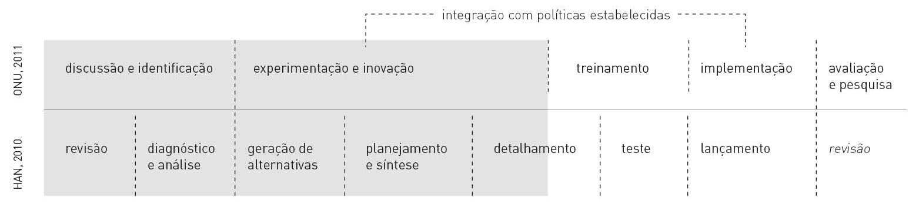

figura 5.1 Comparação de metodologia de desenvolvimento de serviço (Han, 2010, p.86) com metodologia de desenvolvimento de sistemas de suporte a gerenciamento de crises (Harvard Humanitarian Initiative, 2011, p.47).

A figura 5.1 mostra um comparativo entre duas metodologias utilizadas como base para o desenvolvimento da dissertação. A área cinza indica as etapas efetivamente executadas neste trabalho. As duas metodologias mostram-se complementares, com especificação de etapas e procedimentos similares, ainda que em campos diferentes, como mostra a tabela 5.1:

|  |  |
| --- | --- |
| HAN, 2010 | ONU, 2011 |
| **Revisão**  O desenvolvimento de um serviço se inicia por uma revisão das condições internas e externas ao serviço | **Discussão e identificação**  Esta etapa é pensada para a revisão dos métodos já estabelecidos e em prática, assim como a proposição de novas possibilidades e atuações. |
| **Diagnóstico e análise**  Citando Cooper e Edgett(1999 *apud* Han, 2010, p.85):  Um rápido, abrangente e de baixo custo escopo do projeto proposto[1]. |  |
| **Geração de alternativas**  pensar e prever possíveis soluções para os problemas |  |
| **Planejamento e síntese**  formalização do processo | **Experimentação e Inovação**  Desenvolvimento de soluções alternativas e processos, normalmente com metodologia que alterna testes de campo com o desenvolvimento em um ciclo iterativo semelhante às técnicas de desenvolvimento ágil de software. |
| **Detalhamento**  desenvolvimento do conceito, sistema e processos do serviço |  |
|  | **Treinamento**  cursos de capacitação com objetivo de ensinar as práticas e história das instituições, assim como modos de aplicar e desenvolver novas ferramentas na atuação do trabalho |
| **Teste**  avaliação e validação do projeto, normalmente com o uso de prototipação |  |
| **Lançamento**  implementação e comercialização | **Implementação** |
|  | **Avaliação e pesquisa**  revisão do trabalho desenvolvido |

tabela 5.1 Comparação de metodologia de desenvolvimento de serviço (Han, 2010, p.86) com metodologia de desenvolvimento de sistemas de suporte a gerenciamento de crises (Harvard Humanitarian Initiative, 2011, p.47).

A primeira etapa, “discussão e identificação”, equivale às etapas “revisão” e “diagnóstico e análise”, compreendendo a determinação do escopo do modelo a ser desenvolvido com base na situação da cidade no enfrentamento de chuvas extremas, na infraestrutura instalada na cidade, nas capacidades de interação com a população e na revisão bibliográfica realizada. Já a segunda etapa, “experimentação e síntese”, congrega todo o levantamento feito anteriormente para a execução efetiva do projeto e construção lógica do modelo. Nesse ponto, existe uma diferenciação quanto à conduta do método adotado neste trabalho, posto que não haja ações de campo ou processos de prototipagem dada a complexidade de implementação de um modelo desse gênero. Quando observamos o processo sob a ótica da metodologia proposta por Han (2010), vemos que a execução cessa durante a etapa de detalhamento. A parcela não realizada corresponde a um detalhamento prático concernente a avaliações baseadas em prototipagem.

figura 5.2 Áreas do conhecimento pesquisadas

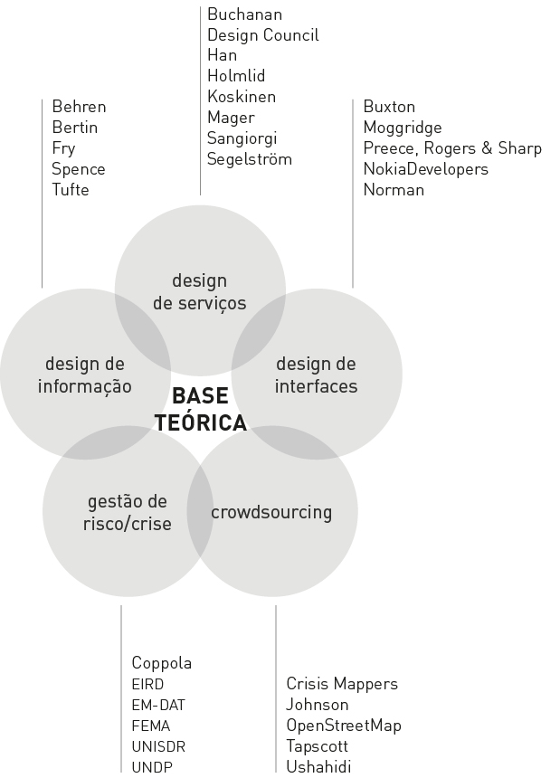

A pesquisa bibliográfica foi centrada, essencialmente, em cinco áreas do conhecimento — design de serviços, design da informação, design de interfaces, gestão de riscos/crise, *crowdsourcing* (figura 5.2).

* **design de serviços** — proporciona embasamento metodológico na concepção do modelo, organizando as diversas etapas, permitindo a análise do processo, a revisão de decisões e o desenvolvimento organizado do projeto.
* **design da informação** — em sendo o objetivo principal do serviço o mapeamento e visualização de dados específicos sobre a cidade, o design de informação estrutura o conteúdo e seus modos de exibição.
* **design de interfaces** — proposto para diferentes mídias, a interface deve ser concebida de forma a facilitar a interação dos diversos usuários.
* **gestão de risco/crise** — a ciência da crise, especificamente causada por fenômenos naturais, baliza os dados a serem mapeados, assim como as ações que advirão desta coleta e análise.
* ***crowdsourcing*** — o incentivo e gerenciamento da colaboração espontânea de toda uma população é tarefa complexa, que exige abordagem específica ao processo. As diferentes experiências em *crowdsourcing* e *crowdmapping* servem de referência ao desenvolvimento deste trabalho.

Por se tratar de um modelo de *crowdsourcing* aplicado aos casos de crise, preferiu-se seguir os requisitos apontados por Iacucci e Meier, a partir da observação e revisão das experiências com o Ushahidi (Iacucci, 2010):

* **Problema** (Issue)

Tópico sobre o qual ocorrerá a colaboração.

Iacucci reforça que o tópico deve ser claro e bem definido, e de utilidade para todos, não só para aquele que lança a solicitação.

O tópico muitas vezes definirá a abrangência do sistema.

* **Público** (Crowd)

O público são as pessoas que contribuirão com o sistema. Portanto, cooptá-las ao sistema é vital para o funcionamento. Para tanto, é preciso que o sistema seja claro e fácil de utilizar.

* **Ferramentas** (Tools)

Os meios utilizados para coletar as informações. É essencial levar em consideração a realidade do local para elencar as ferramentas adequadas.

* **Análises** (Analysis)

Qual o conhecimento obtido a partir dos dados reunidos? O quão eficaz e clara é essa informação são aspectos a serem levados em conta.

* **Ações** (Actions)

Como e quais são ações advindas da análise dos dados? Ou como essa informação retorna à comunidade que as enviou?

* **Monitoramento e Avaliação** (Monitoring and Evaluation)

Processo de avaliação do sistema em todas as frentes para melhoria do mesmo.

Desta forma, este capítulo descreve o modelo adotado, e é inspirado nos requisitos apresentados anteriormente sendo estruturado na seguinte forma:

5.2 Cenário e objetivos

5.3 Usuários e alcance do sistema

5.4 Ferramentas e funcionamento do sistema

5.5 Interfaces

5.6 Ações e revisões

5.2 CENÁRIO E OBJETIVOS

Essa cidade que ainda é maravilhosa

Tão cantada em verso e prosa

Desde o tempo da vovó

Tem um problema vitalício e renitente

Qualquer chuva causa enchente

Não precisa ser toró

Basta que chova mais ou menos meia hora

É batata, não demora

Enche tudo por aí

Toda cidade é uma enorme cahoeira

Que da praça da Bandeira

Vou de lancha a Catumbi

Que maravilha nossa linda Guanabara

Tudo enguiça, tudo para

Todo trânsito engarrafa

Quem tiver pressa seja velho ou seja moço

Entre n'água até o pescoço

E peça a deus pra ser girafa

Por isso agora já comprei minha canoa

Pra remar nessa lagoa

Cada vez que a chuva cai

E se uma boa me pedir uma carona

Com prazer eu levo a dona

Na canoa do papai

## Monica Salmaso

Composição : Sebastião Fonseca / Cícero Nunes

Entre os dias 5 e 7 de abril de 2010, a cidade do Rio de Janeiro foi atingida por fortes chuvas que levaram o governador Sérgio Cabral a declarar estado de calamidade pública e interromper, durante uma semana, as atividades não essenciais do funcionalismo público. As fortes chuvas, que segundo o Serviço de Meteorologia do Rio de Janeiro chegaram a uma média de 212 mm no estado, provocaram mais de 200 mortes, além de feridos e desabrigados, em uma estimativa de mais de 10 milhões de pessoas afetadas.

O grande volume de chuvas fora fenômeno de magnitude suficiente para gerar muitos transtornos, mas a extensão dos danos não condiz com o histórico e realidade climática da cidade. Embora esta tenha sido a chuva de maior volume dos últimos quarenta anos, esta álea apresenta forte recorrência, principalmente no verão, estação chuvosa (GUERRA et al., 2010; SANTOS, 2007; VEYRET, 2007). A recorrência da álea é de tal ordem que, de certa forma, as chuvas fazem parte da cultura popular, com ocorrências retratadas em obras de literatura ou em versos de música, como *Águas de Março* (Tom Jobim) ou *Cidade Lagoa* cuja letra abre esta seção.

Como então explicar a extensão dos danos? Causas disso são a infraestrutura inadequada da cidade; sistema de drenagem insuficiente; órgãos governamentais desarticulados, dificultando ações efetivas de resposta; escassez de políticas públicas comprometidas com ações preventivas e de longo prazo; população despreparada para o enfrentamento, além de outras razões citadas como poluição e assoreamento dos rios e ocupação irregular das encostas.

Frente a tantas deficiências mais um fator pode vir a agravar a situação. Segundo o panorama traçado por especialistas, a situação das chuvas no Rio tende a se agravar como consequência do efeito estufa. Com o aumento das temperaturas, a tendência apontada é de índices pluviométricos maiores com menor tempo de recorrência, ou seja, choverá mais forte e mais frequentemente. Ao mesmo tempo, o aumento do nível do mar prejudicará o escoamento das águas pluviais, represando-as nas galerias que, consequentemente, transbordarão, causando alagamentos em diferentes locais da cidade.

Com um cenário deste, fica clara a necessidade de atuação rápida e eficaz para mitigar possíveis catástrofes. Neste sentido, este trabalho visa prover um sistema que torne a percepção das condições da cidade algo cotidiano à população, numa tentativa de gerar uma cultura de prevenção e adoção de cuidados que hoje são esquecidos ou relevados.

O objetivo principal deste trabalho, portanto, é prover um modelo de sistema de fácil acesso e grande capilaridade para divulgação e busca, em tempo real, de informações específicas sobre a cidade do Rio de Janeiro. A implementação desse modelo permite o rápido acesso a diferentes informações, em qualquer lugar ou hora, provendo dados para o embasamento de decisões, sejam estas simples como a causa de um engarrafamento, sejam complexas como o mapeamento das áreas com vítimas das enchentes e configuração de uma ação de resposta. Pormenorizando este objetivo, podemos segmentá-lo em:

* **divulgação das condições de permanência e infraestrutura dos locais**

tornar acessível, de forma rápida e clara, as condições das diversas localidades da cidade em escala humana, ou seja, ser capaz de determinar, a partir de informações hiperlocais, se há problemas, perigos potenciais ou transtornos à população de um local, medido a partir de quarteirões de rua.

* **suporte à movimentação no ambiente urbano**

prover todos os cidadãos, e principalmente equipes de socorro e resgate, das condições das vias na cidade, calculando a rota mais rápida e segura e indicando locais que devem ser evitados. Neste sentido, também são divulgadas as condições de funcionamento dos transportes públicos (interrupção de terminais da Supervia ou de estações do Metrô, por exemplo).

* **solicitação de ajuda**

ampliação do alcance do pedido de ajuda, facilitando ações de primeiros-socorros a vítimas por pessoal habilitado que esteja no local ou próximo a este e tenha capacidade de alcançar a vítima antes dos órgãos que seriam contatados apenas pelos sistemas hoje vigentes, tais como os telefones 191, 192, 193 e 199.

* **divulgação de alerta de riscos**

ampliação do alcance dos alertas de riscos e alteração da divulgação de uma ação de massa para o nível pessoal (não personalizado) através de mensagens de texto via celular.

* **conscientização da população**

é unânime a posição de que uma população consciente das áleas é uma população mais preparada ao enfrentamento das questões. A visualização e lida com os dados referentes à cidade (ainda que limitada às regiões de convívio de cada pessoa) gera uma conscientização sobre os problemas instalados, facilitando ações de crítica e reivindicações populares.

Apontam-se ainda como pretensões futuras, as quais excederiam o tempo deste trabalho, a construção de fórum de debate sobre informações postadas, como proposição de soluções a problemas específicos; denúncia de mau uso do espaço público, obras irregulares ou abandonadas etc.; validação de modelos e simulações geradas por especialistas, utilizando a base de dados do sistema; e a disponibilização do banco de dados (via APIs) a ações e pesquisas que necessitem das informações.

5.3 USUÁRIOS E ALCANCE

Pode soar inverossímil propor um sistema de compartilhamento de informação nesta escala, ainda mais durante momento hostil e adverso como é um cenário de calamidade pública. No entanto, observando-se, por exemplo, a atividade na ferramenta *Twitter* tem-se outra percepção da realidade.

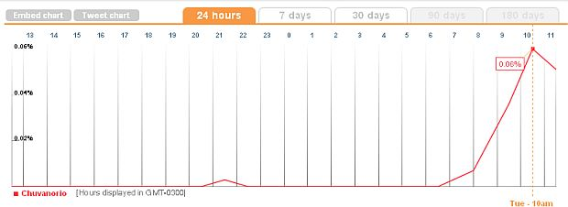

figura 5.3. Gráfico da porcentagem de tweets referenciados com a hashtag #chuvanorio

nas últimas 24 horas, a partir do dia 06 de abril de 2010, 11 horas da manhã.

*O temporal que castigou o Rio de Janeiro nas últimas horas provoca respostas imediatas nos meios digitais. O Twitter, rede social de mensagens de até 140 caracteres, tornou-se o principal mecanismo de prestação de serviços entre cidadãos da região, que utilizam a ferramenta para avisar pontos intransitáveis por meio de fotos, textos e vídeos, além de propagar críticas severas aos políticos do estado. Até as 11h48 (de Brasília), 0,06% das mensagens propagadas na rede em todo o mundo falavam do tema (as chuvas no Rio de Janeiro) – ou seja, uma média de 27.000 ‘tweets’ sobre #chuvanorio, segundo estudo do próprio Twitter. Outras hashtags usadas por adeptos do Twitter são #caosnorio, #chuvarj. (Veja, 2010)*

O grande número de *tweets* demonstra a ação massiva de troca de informações quando do ocorrido. Observando o gráfico apresentado na figura 5.3, é possível notar que os períodos de atividade mais intensa foram entre 20h30m e 22h30m do dia 5 de abril e após as 6h30m da manhã do dia 6. Esses horários correspondem, respectivamente, ao momento em que o caos causado pelas chuvas estava instalado, fazendo com que as pessoas buscassem informações sobre a situação em diversos locais, e à manhã do dia seguinte, quando as pessoas deveriam se encaminhar a seus trabalhos e afazeres diários e, portanto, precisavam saber das condições da cidade. Os períodos nos quais o gráfico não apresenta flutuações não indica inexistência de tráfego, apenas não alcançam percentagem expressiva frente ao tráfego mundial do twitter.

Percebe-se, então, o potencial informacional contido nessa atividade. Havendo acesso ao padrão de ligações telefônicas e mensagem de texto (SMS) nesses momentos, provavelmente serão encontrados comportamentos semelhantes. Ou seja, existe uma rede de informações em estado latente, de altíssima resolução, dando conta de informações hiperlocais, com capacidade de fornecer dados de forma que nenhum sistema de jornalismo, monitoramento ou sensoriamento remoto disponível seria capaz de reproduzir (Oliveira, 2010; Pannevis, 2007). Esse sistema de gerenciamento e divulgação de informação é a utilização do potencial urbano intrínseco às cidades, ampliado pelas possibilidades trazidas pelos sistemas de comunicação (Johnson, 2003; Pannevis, 2007).

*As cidades também têm um objetivo latente: funcionar como mecanismos de armazenamento e recuperação de informação. As cidades criaram interfaces amigáveis milhares de anos antes que alguém sonhasse com computadores digitais. As cidades juntam mentes semelhantes e as colocam em escaninhos conexos. (...) O sistema urbano de divisão em comunidades funciona como uma espécie de interface com o usuário da mesma forma que interfaces tradicionais dos computadores: há limites para a quantidade de informação que nossos cérebros podem processar em um tempo determinado. Precisamos de interfaces visuais em nossos computadores porque a quantidade de informação armazenada em nossos discos rígidos– sem mencionar a Internet – excede enormemente a capacidade de estocagem da mente humana. As cidades são uma solução para problemas comparáveis, tanto em nível coletivo quanto individual. Elas armazenam e transmitem ideias novas e úteis a um maior número de pessoas, garantindo que novas e potentes tecnologias não desapareçam logo que são inventadas. Entretanto, os aglomerados auto-organizadores das comunidades também servem para tornar as cidades mais inteligíveis para seus habitantes. (...) A especialização da cidade a torna mais esperta, mais útil para seus habitantes. (...) Esse aprendizado emerge sem que ninguém tenha conhecimento dele. A administração da informação – subjugando a complexidade do povoamento humano de larga escala – é o objetivo latente de uma cidade, pois quando as cidades aparecem, seus habitantes são impelidos por outros motivos, como segurança e comércio. Ninguém funda uma cidade com a explícita intenção de armazenar informação mais eficientemente ou tornar uma organização social mais palatável para a limitada capacidade da mente humana. A administração da informação acontece somente mais tarde, como um tipo de pensamento a posteriori da coletividade: trata-se de outro macro comportamento que não pode ser previsível a partir de micro motivos. As cidades podem funcionar como bibliotecas e interfaces, mas não são construídas com esse objetivo explícito. (Johnson, 2003, pp. 79-80)*

O fenômeno descrito anteriormente tem se tornado muito comum na internet, onde soluções comunicacionais para um pequeno grupo de pessoas recebem naturalmente mais membros e passa a desempenhar funções não programadas previamente. Essa é, certamente, uma característica da chamada Web 2.0 e seus recursos. (Johnson, 200; Sobrino, 2009).

Percebido o potencial, é preciso desenvolver o sistema. Ainda que o desejo seja de atender a toda a população, alcançar 100% de cobertura e acessibilidade é tarefa quase impossível. A seguir, mapeia-se o público e os modos efetivos de acesso ao sistema.

Em primeiro lugar, o sistema é pensado para ser funcional apenas em áreas de grande densidade populacional como a cidade do Rio de Janeiro. Mesmo o fluxo diário das pessoas pela cidade impactará fortemente o funcionamento do sistema. Bairros mais populosos, como Copacabana, tendem a ser mais bem atendidos que bairros com menor densidade como Campo Grande. Sendo assim, ao menos tendencialmente, áreas da Zona Oeste tenderão a ser menos mapeadas que o Centro ou a Zona Norte, por exemplo, pelo próprio perfil dos locais, uma vez que há o predomínio de casas em um enquanto no outro as pessoas aglomeram-se em prédios de diversos andares.

Outro ponto importante é que o modelo só dá suporte direto a pessoas alfabetizadas e de posse de algum dos aparelhos eletrônicos compatíveis com o sistema. Este dado é importante, visto que um dos alvos prioritários de modelos de crise de fenômenos naturais extremos é a população de baixa renda que, como já fora mostrado, apresenta maior taxa de vulnerabilidade e menor resiliência. Neste grupo também estarão as menores taxas de escolaridade e provavelmente o menor percentual de pessoas donas de aparelhos eletrônicos habilitados. A estas pessoas há o atendimento via ligação telefônica já existente (190, 192, 193, o novo 1746 etc.) para solicitação de ajuda ou mesmo informações. Caso adequado, os serviços de atendimento poderão conduzir a ocorrência ao sistema. Na direção oposta, espera-se que as informações divulgadas para a população alcancem comportamento viral, alcançado também os analfabetos através da comunicação pessoa-pessoa. Assim, ainda que de forma indireta, esta população também seria atendida pelo sistema.

Como citado, o sistema só é acessível através de aparelhos eletrônicos específicos, habilitados à interação. A gama de aparelhos é vasta — celulares, tablets, notebooks, netbooks, desktops, GPS — minimizando questões de acesso. Dentre os aparelhos listados o enfoque principal é nos celulares, devido à capilaridade deste aparelho e sua utilização pessoal e móvel. As figuras 5.4 e 5.5 mostram, respectivamente, o crescimento do total de celulares no país e a densidade comparativa de celulares para cada 100 habitantes em cada estado, nos anos de 2009 e 2010.

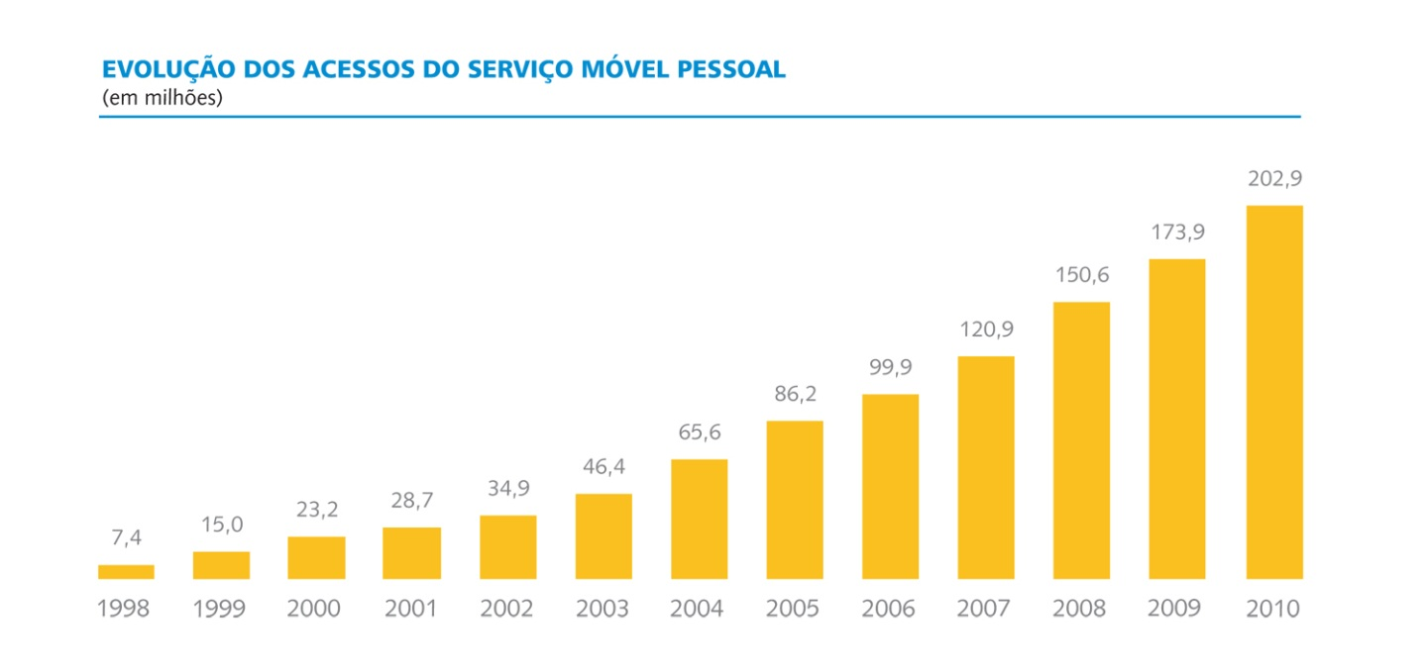

figura 5.4. Base instalada de celulares no país (Anatel, 2010, p. 68)

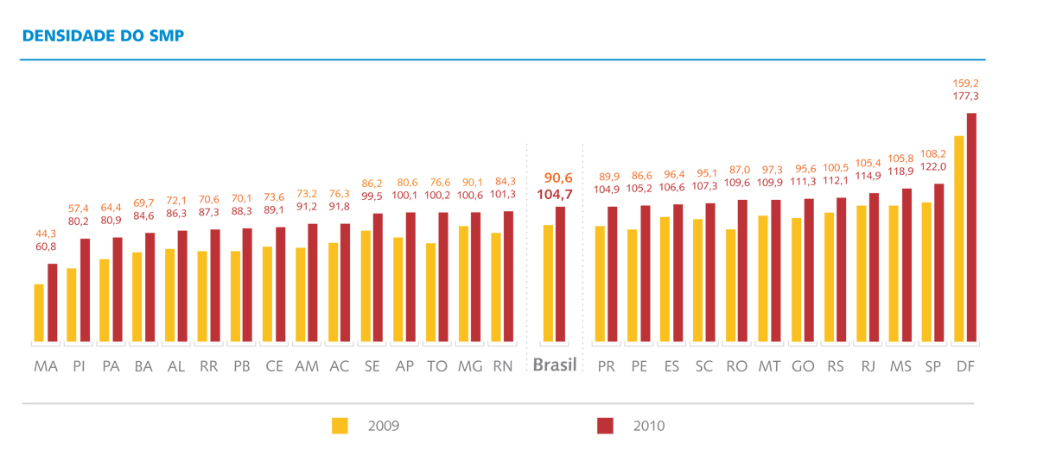

Figura 5.5. Comparativo da densidade do número de celulares ( SMP - Serviço Móvel Pessoal ) por UF

( Anatel, 2010, p. 69 )

Segundo dados da Anatel, em maio de 2011, o Brasil possuía 215.024.630 linhas de celulares ativas, com uma distribuição de 110,51 celulares para cada 100 habitantes. O Estado do Rio de Janeiro é um dos 17 estados brasileiros que apresentam uma densidade de mais um celular por habitante, com taxa de 120,16 celulares / 100 habitantes. Considerando apenas a região de DDD 21[2] a densidade sobe para 120,52 cel. / 100 hab. Do total de celulares no Rio de Janeiro, 75,2% (14.437.690) correspondem a linhas habilitadas no sistema pré-pago, indicando o perfil de usuário que predomina no estado.

Com base nestes dados, percebe-se o potencial de alcance de um sistema centrado no uso via celular, principalmente se levado em conta a utilização de funcionalidades compatíveis com os serviços disponibilizados a linhas pré-pagas. Esta adequação é alcançada pelo suporte a sistema via SMS (Short Message Service), tecnologia de mensagem de texto de baixo custo e grande aceitação junto aos usuários.

Vejamos as tecnologias próprias ao acesso e interação com o sistema:

* **Telefonia Móvel**

Como visto, o celular ocupa posição estratégica no funcionamento do modelo aqui proposto. No entanto, para seu perfeito funcionamento, o modelo deve não apenas fazer uso das tecnologias mais avançadas dos smartphones, mas também dar suporte aos modelos antigos que já se encontram em posse da população. Esse fator é agravado pela pesquisa realizada pela Recon Analytics e divulgada pela Folha de São Paulo (2011 *apud* Destak, 2011), que mostra que os brasileiros, em 2010, levavam, em média, 81 meses (quase 7 anos) para trocar de aparelho, em um movimento de ampliação do tempo médio, visto que este prazo era de 52 meses em 2007. Apesar de não se ter acesso aos dados referentes apenas ao Rio de Janeiro, é possível especular que este prazo seja menor no estado. Mesmo assim, é um dado importante, indicativo da existência de uma massa de aparelhos que podem ser considerados ultrapassados tecnologicamente.

Uma opção largamente utilizada ao redor do mundo, principalmente por grupos humanitários em ações pós-desastres, é a transmissão de dados via SMS. Essa opção, no entanto, pode ser disruptiva na medida em que a lida normal com as mensagens de texto em um celular faria com que a informação fosse de difícil acesso e inviabilizaria o sistema. O recebimento normal de SMS se faz através de mensagens exclusivamente textuais, com número de caracteres limitado a 150. Dessa forma, facilmente as postagens se acumulariam de forma fragmentada e tanto a leitura quanto posterior busca por informações seriam processos complexos e pouco eficazes.

Para suprir esta deficiência, propõe-se o uso de um aplicativo especial instalado previamente no chip (SIM Card), permitindo uma interface própria para a lida com estas informações, além de modos de visualização específicos. O recurso do SIM Card se dá por dois motivos: a compatibilidade com aparelhos antigos, visto que estes não possibilitam a instalação de *softwares*; e a integração com o serviço de alerta por localização, que também depende de habilitação prévia do aparelho para seu funcionamento.

Caso ainda ocorra incompatibilidade do aparelho com o aplicativo instalado no chip, é possível a postagem de dados via SMS normal. Porém, esse sistema apresenta muitas limitações e é recomendado apenas como último recurso. Outra solução é o contato com serviços de atendimento como191 ou 193 ou mesmo o 1746, os quais serão capazes de registrar a ocorrência e incluir a informação no modelo, visto que suas centrais também estão integradas ao modelo.

* **GPS**

O sistema de GPS (*Global Positioning System*) hoje é artigo acessível e disseminado, com diferentes versões e incorporado nos mais diferentes aparelhos. No modelo, o enfoque ocorre sobre os receptores veiculares, com o objetivo de mapear as condições de tráfego.

Como será explicado, esse monitoramento é pensado para 3 grupos: a frota de ônibus municipais; frotas de táxis e transportadores; e usuários comuns conectados ao sistema. Esta também pode ser uma vertente comercial do projeto, geradora de renda através de aluguel de serviço de GPS. No entanto, esse não é o foco do projeto, e as implicações e requisitos para a exploração comercial do modelo não serão discutidos, sendo aqui apenas apontado como um modo de viabilidade econômica do projeto.

* **Internet**

Certamente o modo de acesso mais amplo e facilitado, a internet possibilita o acesso a todas as funcionalidades do sistema através do site, além de visualização e atualização em tempo real. Seu uso poderá ser visualizado no decorrer do capítulo.

7.4 FERRAMENTAS E FUNCIONAMENTO DO SISTEMA

Tornar efetivo um sistema de *crowdsourcing* demanda a existência de uma plataforma capaz de dar suporte a todas as interações desejadas pelos usuários, as quais, muito provavelmente, excederão as ações previamente mapeadas.

Iacucci (2010, p.23) nos dá um gráfico ilustrativo das demandas de um modelo deste gênero:

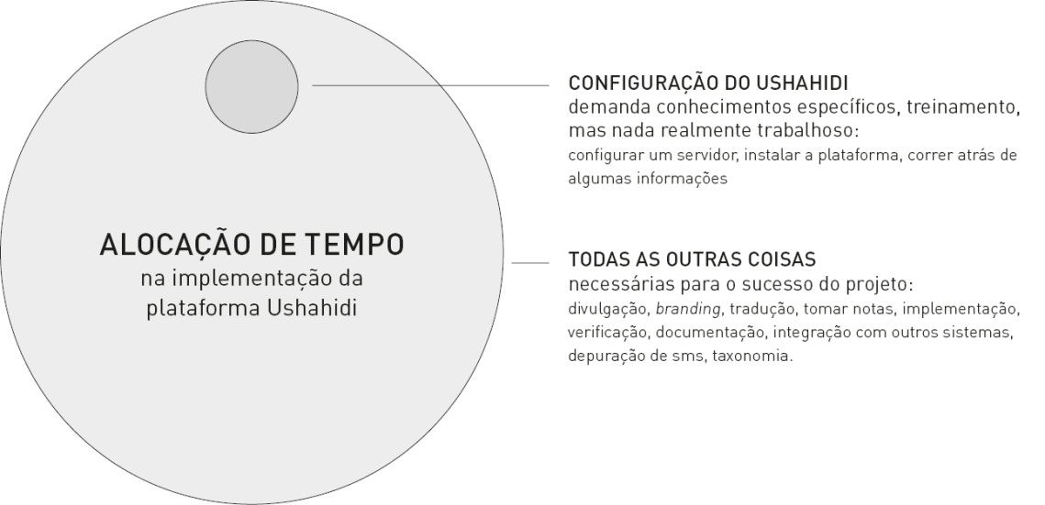

figura 5.6. Distribuição de tempo de trabalho na implementação de uma plataforma Ushahidi.

Iacucci (2010, p.23)

O gráfico, bem humorado, serve para ressaltar a ordem de grandeza da demanda de trabalho gerada por um sistema deste gênero. As questões operacionais superam em muito as demandas técnicas de configuração e manutenção do sistema. Códigos *open-source* e gratuitos estão disponíveis na internet para quem quiser iniciar um sistema do gênero, assim como diversas fontes de informação estão disponíveis para serem agregadas ao sistema, inclusive fontes governamentais, como visto no capítulo anterior.

O modelo aqui proposto é, segundo a classificação de DOAN, RAMAKRISHNAN e HALEVY (2011), um sistema de *crowdsourcing* explícito baseado em execução de tarefas. Por suas características, uma classificação mais específica para este modelo de *crowdsourcing* é o *crowdmapping*, ou seja, a criação de um mapa interativo atualizado por diversas pessoas com informações o mais próximo possível do tempo real. Dentre os sistemas de *crowdmapping* existentes, utilizou-se como referência sistemas de mapeamento de crise — *crisis maps* —, em especial o sistema Ushahidi. Desse modo, para definição e organização do sistema, utilizam-se as observações de Patrick Meier (2011):

Mapeamento de crise é (...) mapeamento em tempo real focado em crises, e o termo crise aqui é deliberadamente amplo, de crises de evolução lenta a catástrofes súbitas. Mapeamento de crise certamente não é restrito a crises políticas, mas podem incluir crises sociais e ambientais, por exemplo.

Mapeamento de crise pode ser descrito como a combinação de três componentes [usados também como taxonomia do modelo]:

* + coleta de informação
  + visualização dos dados
  + análise dos dados.

Claro, todos esses elementos estão dentro do contexto de um mapa dinâmico e interativo.[3] (Meier, 2011).

A seguir, a taxonomia proposta por Meier (coleta, visualização e análise dos dados) é aplicada para decupagem do modelo.

7.4.1 DADOS MAPEADOS

Antes de tudo, precisamos saber quais serão os dados pertinentes ao sistema. Ainda que passível de ampliação foi feita uma listagem dos tópicos que devem ser monitorados a partir de consultas aos boletins de ocorrência do Corpo de Bombeiros e da Defesa Civil; consultas e entrevistas informais com membros destes órgãos; acompanhamento das coberturas jornalísticas praticadas pelos principais veículos, tais como as Empresas Globo (jornais impresso, televisivo e *online*), a Folha de São Paulo, ou mesmo coberturas internacionais como NYTimes, The Guardian etc.; e bibliografia especializada. Esta listagem vem, desde então, sendo validada na comparação com as divulgações feitas por órgãos oficias como o Centro de Operações Rio, o Alerta Rio e a CET-Rio, principalmente no Twitter e Facebook.

A seguir temos a apresentação dos tópicos mapeados e indicação do modo de coleta e visualização, os quais serão mais bem explicados posteriormente:

* **Altura da coluna d’água nas vias**

Diretamente ligado aos momentos de chuva, esse tópico visa indicar a quantidade de água represada em diferentes localidades, permitindo uma avaliação por parte do usuário das possibilidades de travessia daquele local, assim como um mapeamento futuro do comportamento da água em relação ao grau de chuvas, orientando possíveis intervenções.

Os dados deste tópico são coletados basicamente de forma manual, através de colaboração da população e sua visualização se dá sobre mapa.

* **Áreas de Risco**

Mapeadas pelos setores competentes, as áreas de risco tem de ser indicadas à população. Como visto hoje se utiliza a TV e o rádio, o site do Alerta Rio, o Facebook, o Twitter, as sirenes nas encostas (por enquanto apenas da Grande Tijuca) e mensagem SMS (por enquanto apenas para clientes Vivo cadastrados). O modelo proposto permitirá a visualização sobre mapa, além de 2 planos de envio de SMS distintos: um por cadastro de localidade e outro por localização do usuário (celular). Os dados são fornecidos pelo Alerta Rio e são enviados via alertas SMS ou visualizáveis no mapa.

* **Condições do trânsito**

Este tópico monitora as condições do tráfego pela cidade, indicando se lento, rápido, intenso ou congestionado.

A coleta destes dados tem uma característica diferenciada: além da utilidade ao sistema, estas informações servem para gerar a cultura de uso do modelo junto à sociedade. Se fosse mantido foco exclusivo nas fortes chuvas, o sistema fatalmente cairia no esquecimento, visto que as chuvas, sazonais, acabam por gerar um período mínimo de seis meses de inatividade do sistema, obrigando a cada temporada o reinício das campanhas de divulgação, utilização e treinamento. Dessa forma, o sistema não alcançaria um dos objetivos principais: a conscientização e geração de um costume na população.

Pela natureza dos dados, estes são coletados automaticamente, e sua exibição é sobre mapa.

* **Ajuda, socorro e resgate**

Este tópico contém todas as ocorrências médicas e pedidos de ajuda feitos pelo cidadão. As ocorrências podem ser pessoas ilhadas em suas casas em momentos de enchente, ou isoladas em alguma área de escorregamento, ou mesmo vítimas de acidentes de carro.

A coleta destes dados se dá de forma manual, via entrada de dados feita pelos usuários, e sua visualização ocorre de três formas distintas: sobre mapa, via mensagem e em lista no site.

* **Obstruções nas vias**

Obras, batidas, quedas de árvores e postes são ocorrências recorrentes na cidade. A indicação destas se dá neste tópico, cuja entrada é manual e a visualização é sobre mapa.

Um dado a ser ressaltado é a possibilidade de informar obstruções futuras, útil no alerta sobre obras planejadas na cidade, as quais certamente terão impacto sobre o trânsito e o funcionamento da cidade.

* **Problemas de infraestrutura**

Em casos de fenômenos extremos, é possível que o fornecimento de serviços como eletricidade, telefonia ou água sofra problemas e sejam interrompidos. A divulgação destes dados é importante para que pessoas que se dirigem para esses locais possam se preparar, assim como equipes de socorro e de reparo que irão atuar no local.

A entrada dos dados é manual e a visualização, sobre mapa.

* **Outros**

Uma vez que sempre existirão dados que não se enquadram nos tópicos, há a categoria *outros*. Este tópico tem importância na revisão do próprio sistema, podendo elencar novos tópicos em função das ocorrências observadas.

Informações possíveis seriam o mau funcionamento de um semáforo ou a explosão de bueiros, por exemplo.

A entrada de dados é manual e a visualização sobre mapa.

Com estes 7 tópicos existe uma gama de informações de diferentes características que precisam ser reunidas em um mesmo sistema de forma lógica e prática. Para tal, aplicou-se a taxonomia proposta por Meier (2011).

7.4.2 COLETA DOS DADOS

Existem várias metodologias e tecnologias que se pode usar para a coleta de informações. Estas vão desde as tradicionais abordagens baseadas em papel e *Walking-Papers* aos relatórios colaborativos via SMS e análises automáticas de dados de mídia social na web[4] (Meier, 2011).

A definição de qual metodologia deve ser adotada parte de um processo de avaliação das características da informação e das possibilidades locais de relatá-lo. Temos informações que se alteram muito rapidamente, ou que precisam ser guardadas e somadas, ou mesmo informações discretas etc. Frente a diferentes características, há de se adequar o método de coleta à informação desejada.

No modelo, a coleta pode ocorrer de duas formas: automática ou manual.

* **Automática** — os dados são passados ao sistema sem intervenção humana direta. As informações são coletadas em outros servidores, que podem ou não ter realizado análises e filtragens prévias.

As condições do trânsito são monitoradas desta forma, pois dificilmente o relato manual daria conta de indicar todas as nuances deste tópico. Além disso, as pessoas, de modo geral, não conseguem mensurar precisamente as condições do trânsito, cuja análise é basicamente perceptiva, sendo impactada por variações de humor, costume, conhecimentos prévios e outras questões rotineiras de caráter pessoal.

Para o mapeamento das condições de trânsito são usadas as seguintes fontes:

* + **dados da CET-Rio** — a CET-Rio monitora constantemente as condições de trânsito no Rio de Janeiro, principalmente nas vias principais, e disponibiliza estes dados através do site da companhia e do *twitter*. O acesso a estes dados possibilitaria não apenas o monitoramento e exibição das condições destas vias como também a indicação do tempo gasto em determinados percursos, como Botafogo - Centro via Aterro, por exemplo, no qual a CET-Rio é capaz de monitorar, em tempo real, o tempo gasto no trajeto.
  + **rastreamento de veículos via GPS** — com a popularização do GPS o uso desse sistema no monitoramento de frotas ou orientação de motoristas é cada vez maior. Por que então não utilizá-lo como fonte de informação? Através da disponibilização dos dados de rastreio das empresas é possível mapear a situação das vias em tempo real, mesmo as vias não monitoradas pela CET-Rio. Esse tipo de recurso já é utilizado por outros sistemas, como o GoogleMaps, por exemplo, permitindo a construção de um banco de dados com o comportamento médio da cidade.

Uma ferramenta que amplia essa funcionalidade é a adoção progressiva de sistemas de gerenciamento por GPS pelas frotas de táxi da cidade. O Rio de Janeiro é o estado que apresenta maior concentração de táxis no país, de um táxi para cada 197 habitantes, segundo levantamento feito a pedido do jornal Gazeta do Povo (2011). Utilizar os dados gerados por uma frota deste tamanho possibilitará apreender dados de grande parte das ruas da cidade, principalmente em momentos de chuva, quando o uso deste serviço aumenta.

Outro ponto crucial é a adoção desta tecnologia pela Fetranspor em toda a frota de ônibus na cidade. Uma vez que estes dados passam a ser utilizados no monitoramento da cidade, é possível visualizar os principais corredores de deslocamento da população ao longo do dia.

* + **Google Maps** — o Google já possui um extenso banco de dados com o mapeamento do trânsito da cidade. Além disso, o Google oferece em outros países (o que provavelmente será expandido também para o Brasil em um futuro próximo) o serviço de orientação por GPS. Além de fornecer os dados ao usuário, o Google rastreia o aplicativo móvel utilizado, atualizando os dados sobre as condições do trânsito (Gizmodo, 2009, Google, 2009). O compartilhamento destes dados aumentaria a precisão do sistema além de fornecer dados sobre ruas de menor movimento.
* **Manual** — os dados coletados manualmente são aqueles cuja entrada tem de ser realizada pelo usuário através de alguma das interfaces possíveis. Exemplos de informações de coleta manual é a indicação de local de obras ou altura da coluna d’água.

Além disso, existem 4 tecnologias de interação com o sistema que irão impactar diretamente sobre as funcionalidades disponíveis e facilidade de acesso:

* **internet / plano de dados**

permite acesso a maior parte das funcionalidades. Ao usuário é possível *postar* a informação diretamente sobre o mapa, sem a necessidade de digitação completa do endereço (o que também é possível).

* **formulário SMS**

utiliza o aplicativo para celulares para gerenciamento de tráfego de dados via SMS. Através dele é possível informar e receber a maior parte das informações e dados do sistema, mas com certas limitações como uma interface mais trabalhosa. Soluções para otimização da interação são adotadas, como a localização do usuário através das torres de telefonia celular, indicando ruas prováveis em que o usuário se encontra; o que reduz bastante a digitação de dados.

* **SMS simples**

é o envio de SMS para um número pré-definido, configurado e habilitado. A funcionalidade é limitada permitindo basicamente o envio de informações e o recebimento apenas de comunicações de solicitações de ajuda. O georeferenciamento dos dados pode ser feito através da *hashtag* #local ou mesmo através de outros usuários que o façam.

* **GPS**

sistema de rastreio por satélite, os dados são enviados e recebidos automaticamente. Caso o aparelho permita, também é possível informar dados de forma similar ao aplicativo de SMS.

7.4.3 VISUALIZAÇÃO DOS DADOS

Visualização é o processamento da informação coletada sobre um mapa dinâmico e interativo de tal forma que a exibição forneça o máximo de *insights* sobre os dados coletados. Certamente isto não é novo para o campo da cartografia e sistemas de informação geográfica [SIG]. O que talvez seja novo é que as tecnologias utilizadas para a visualização são de acesso gratuito ou aberto ou ambos, e que eles não exigem muito em termos de treinamento prévio. Alguns se referem a isso como neogeografia.[5] (Meier, 2011).

A visualização de dados sobre mapas é objeto de estudo da área da cartografia, além de grande conteúdo por parte do design da informação, com vasta bibliografia sobre o assunto, da qual basicamente utilizou-se, neste trabalho, Bertin e Tufte. Um sistema de informação geográfica possui três elementos básicos de marcação:

* **informações pontuais** — indicação de um local específico; são representadas por um ponto ou marcador no mapa. Um exemplo de informação pontual é o ícone utilizado no Google Maps (figura 5.7). Quando a escala do mapa não permite a visualização do ponto, são basicamente utilizadas duas soluções: a supressão da informação ou a aglutinação de diversos pontos e a demarcação da soma daquelas ocorrências, que pode ocorrer através da quantificação numérica (figura 5.8) ou por recursos de tamanho, cor etc.

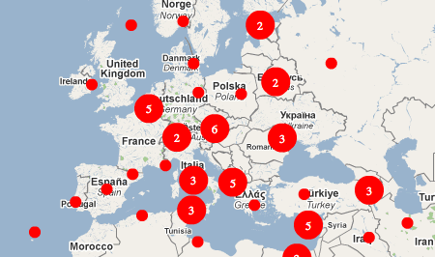

figura 5.7 (à esquerda) Marcador básico do Google Maps e 5.8 (à direita) Visualização do mapa

utilizando recurso de aglutinação, com número indicativo da quantidade de ocorrências.

* **informações lineares** — normalmente utilizadas para indicação de rotas e percursos, consiste no desenho de traços no mapa. É utilizada para mostrar rotas e trajetos em sistemas como o Google Maps, por exemplo.
* **informações poligonais** — demarcações de áreas; ocupam espaço significativo em função da escala utilizada.

Pela natureza das informações e pelas limitações inerentes a alguns dispositivos de interação com o sistema, percebeu-se que uma sistematização da organização do mapa poderia ser mais eficaz em alguns casos do que o uso de mapas similares aos usados no Google Maps ou no OpenStreetMap. Isto é válido principalmente para a interação via celulares sobre rede de telefonia móvel, cujo tráfego de dados precisa ser compactado e a visualização simplificada devido às limitações técnicas.

Sendo assim, o mapa funciona através do conceito de nós e arestas, nos quais o nós representam esquinas e as arestas, ruas, decompondo o mapa em visualizações similares a grafos (figura 5.9). Princípio similar fora utilizado em outros trabalhos ao redor do mundo. Um deles é o trabalho desenvolvido pela Microsoft para mapeamento das ruas na Índia via celulares, intitulado “Engineering Location Based Pathfinding on Indian Road Networks over Low end Mobile phones” (Ghosh e Shyamasundar, 2010).

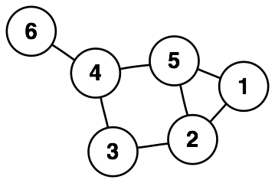

figura 5.9 Imagem de dois grafos, o primeiro (à esquerda) é formado por 4 vértices (os quais são chamadas de nós neste trabalho) e 6 arestas, e o segundo é formado por 6 vértices e 7 arestas.

A reestruturação do mapa o decompõe em um sistema linear computacionalmente amigável. A partir dessa decomposição, aplica-se uma hierarquia sobre os “grafos” resultantes. O modelo reproduz a organização da cidade, dividida em 4 regiões (norte, sul, oeste e centro) e seus bairros. A partir desta divisão é possível atribuir um código alfanumérico a cada nó do sistema, indicando a região e bairro a que pertence. Dessa forma o sistema pode transmitir apenas os códigos de cada um dos nós em uma rota, por exemplo, e o aplicativo se encarrega de transformar estes dados em informação amigável ao usuário. Para isso, o sistema deve gravar um banco de dados com as informações dos bairros mais utilizados pelo usuário, permitindo que o aplicativo substitua os códigos recebidos pelo nome das ruas, por exemplo.

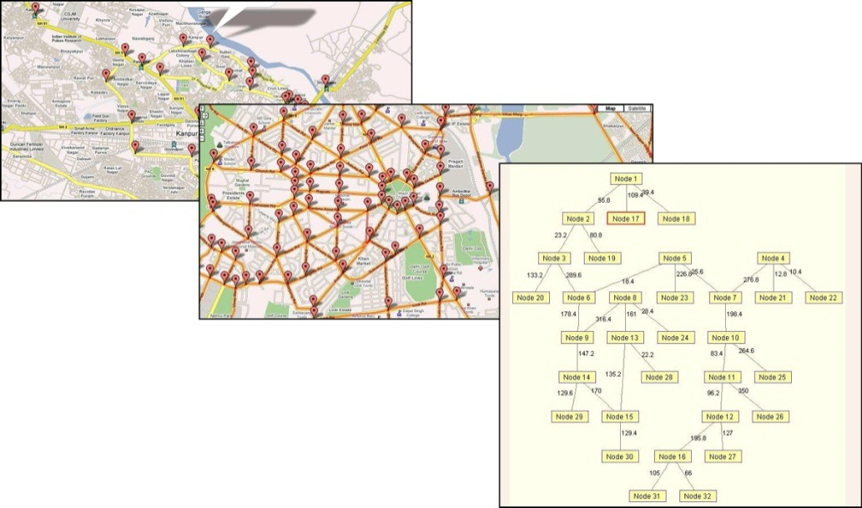

figura 5.10 Reestruturação do mapa, começando em imagem (imagem superior), posicionando os nós e arestas (imagem do meio) e a conversação para nós de posicionamento relativo (imagem de baixo) (Ghosh e Shyamasundar, 2010).

Além disso, essa codificação permite a adoção da funcionalidade de rastreio da localização de um usuário mesmo sem GPS. Para isso, ele se utiliza dos dados de identificação das torres de celular às quais o aparelho está conectado e indica a localização provável do usuário. Mesmo que este sistema apresente erros de posicionamento na listagem de ruas e quarteirões onde o usuário pode estar, este erro será pequeno, viável à seleção da posição correta.

Uma vez que o modelo proposto tem um funcionamento baseado nas ruas da cidade, elemento base de posicionamento tendo em vista que não se faz diferenciação de posicionamento dentro de um mesmo quarteirão, a visualização primordial será pontual, seguida pela linear. É importante notar que algumas informações não serão apresentadas apenas sobre mapas, mas também de forma textual, como é o caso de alertas ou envios por SMS simples ao número dedicado. A tabela 5.2 indica o tipo de visualização para cada um dos tópicos mapeados:

|  |  |
| --- | --- |
| Tópico | Visualização |
| Altura da coluna d’água nas vias | linear, por quarteirão / esquina |
| Áreas de Risco | poligonal e textual (alertas e destaques site) |
| Condições do trânsito | linear, por quarteirão |
| Ajuda, socorro e resgate | textual caso de solicitações não mapeadas ou no caso de alerta a voluntários  pontual caso a informação esteja completa |
| Obstruções nas vias | Pontual |
| Problemas de infraestrutura | pontual, poligonal ou textual |
| Outros | Pontual |

tabela 5.2 tipo de visualização de cada tópico do sistema

7.4.4 ANÁLISE DOS DADOS

Análise de mapas de crise implica a aplicação de técnicas estatísticas para detecção de padrões de dados espaciais. (...) a análise está acontecendo cada vez mais *on the fly*, ou seja, em tempo real. A ponto de fazer esse tipo de análise fornecer dados *in the moment* de apoio à decisão. Assim, a interface dessas plataformas deve permitir aos usuários facilmente consultar o mapa e testar, dado um ambiente de mudança ou evolução, diferentes cenários para identificar o melhor curso de ação. Idealmente, uma plataforma de mapeamento deve também permitir-lhe avaliar o impacto de suas ações[6]. (Meier, 2011)

A análise dos dados é o momento onde o sistema filtra todos os dados coletados e os reúne em informações práticas e visualizáveis. No modelo aqui proposto, o principal sistema de análise está na proposição de rotas a partir dos dados de tráfego e condições das vias mapeadas.

Uma vez que o sistema tem como foco a população, e não pessoal especializado, tais como equipes de resgate, não é proposto sistemas de simulação de cenários, mas apenas apontada a importância desta ampliação do sistema, a qual pode ser feita pela integração destes sistemas via APIs. Uma solução deste gênero, baseada em *mashups*, favorece o desenvolvimento de ferramentas especializadas para cada perfil de usuário, gerando subgrupos com interface própria, em um processo gradual de ampliação e melhoria da qualidade do sistema e otimização das possibilidades de atuação e aprimoramentos com o uso e amadurecimento do modelo.

7.4.5 FUNCIONAMENTO

Consolidadas as bases do modelo, é preciso definir as funcionalidades específicas do sistema, assim como as fontes de informação, modos de troca e interação.

A figura 5.11 apresenta um mapa do sistema — *system map* (TASSI *et al*., 2009) — indicando a relação sistema-usuário. Ao centro estão representados os 5 módulos do sistema, *trânsito, ocorrências, rotas, mapeamento de risco e solicitação de ajuda,* que congregam todas as funcionalidades oferecidas.

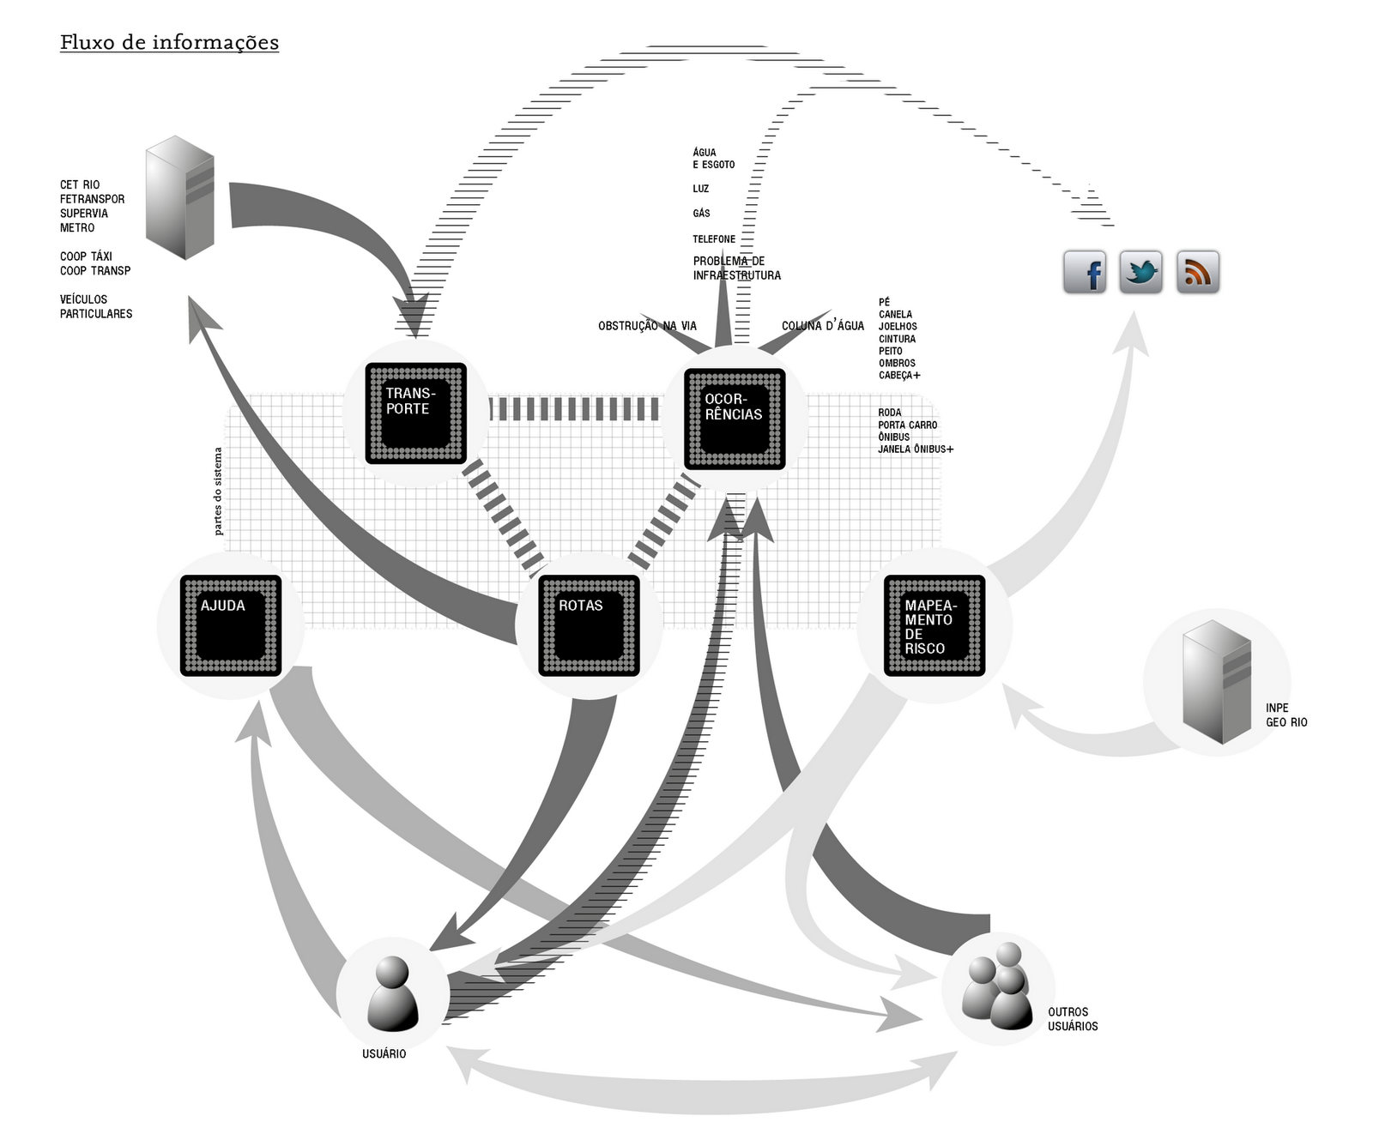

figura 5.11 fluxo de dados e relação das funcionalidades do modelo

Na figura acima é possível visualizar as inter-relações possíveis do sistema. A tríade trânsito, ocorrências e rotas determina a parte do sistema responsável pelo monitoramento e visualização da cidade, assim como pela orientação do deslocamento. O mapeamento de risco é a parte responsável pelos alertas e a ajuda prevê o fomento ao socorro comunitário organizado, no qual pessoas capacitadas próximas ao local podem prestar assistência antes da chegada da equipe de socorro. A figura 5.12 faz um resumo de todas as funcionalidades presentes no sistema.

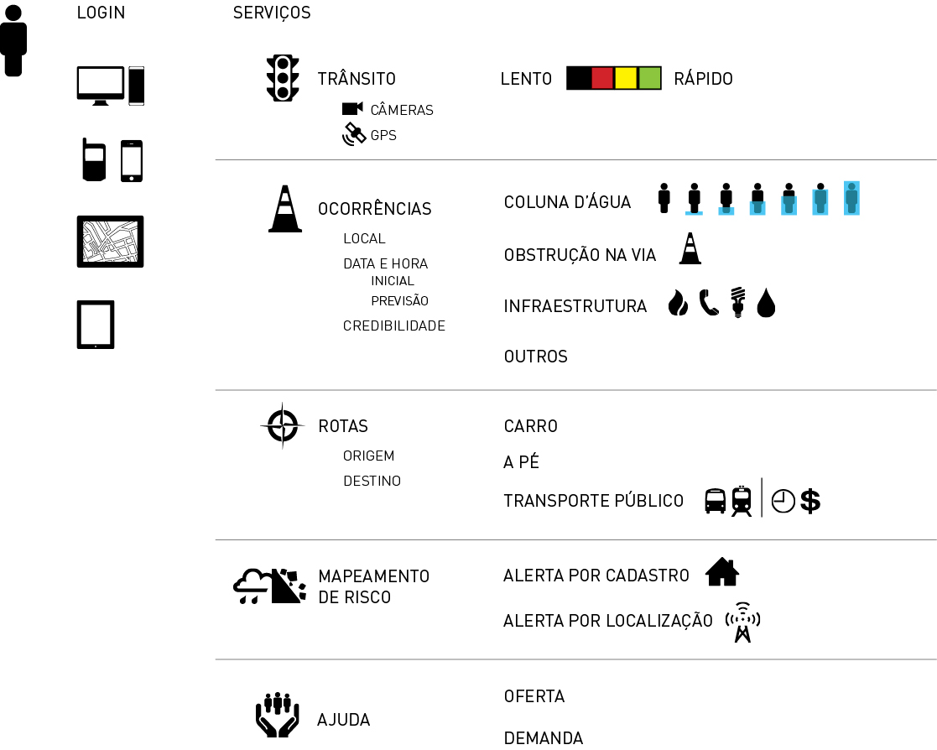

figura 5.12 visão geral das funcionalidades do modelo proposto

Em primeiro lugar, para que o usuário posa interagir integralmente com o sistema, é preciso que ele se registre no sistema. Esse registro pode ser feito através do site ou na habilitação de um dos aparelhos para interação com o sistema. Usuários não cadastrados ou não *logados* podem apenas visualizar os dados online, mas não podem interagir com o sistema. O registro habilita as seguintes funcionalidades:

* **Credibilidade do usuário** — em função da interação do usuário com o sistema, é a ele conferido um determinado grau de credibilidade pública, que indica a probabilidade da informação divulgada ser verídica. Usuários novos possuem credibilidade neutra. À medida que contribuem favoravelmente, sua credibilidade é aumentada; caso tenha atitudes prejudiciais ao modelo, sua credibilidade é reduzida. Quanto maior a credibilidade de um usuário, menor a necessidade de verificação das informações postadas. Usuários com credibilidades negativas só terão suas postagens confirmadas caso outro usuário também *poste* aquela informação.

figura 5.13 gradação da credibilidade dos usuários do sistema

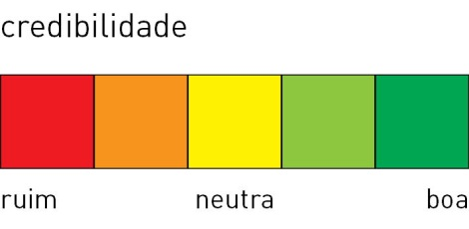

* **Registro de locais de alerta** — o perfil de um usuário permite a ele solicitar o recebimento de mensagens de alerta de risco para áreas determinadas, como sua residência ou local frequentado por ele ou pessoas próximas. Através desse sistema (alerta de risco por cadastro, a ser explicado mais a frente), o usuário receberá uma mensagem de aviso independente de sua localização naquele momento.
* **Sincronização com redes sociais** — o usuário pode configurar a sincronização de seu perfil no sistema com seu perfil em diferentes redes sociais, como Facebook, Twitter, Orkut, Google+ etc. Desse modo, qualquer postagem feita no sistema será retransmitida para as redes indicadas, assim como mensagens oficiais do sistema também serão enviadas para essas redes.
* **Registro de socorrista** — caso o usuário seja capacitado, ele pode cadastrar-se como socorrista, indicando sua especialidade (primeiros socorros, emergências médicas, resgate de pessoas ou animais, bombeiro etc.) e locais de presença frequente (bairro em que reside, trabalha). A partir destes dados, qualquer solicitação registrada no sistema que se enquadre no perfil de usuários será direcionada diretamente a estes, além de ser exibida no sistema.

Além daquelas inerentes ao processo de registro e criação de perfil do usuário, temos as ferramentas gerais do sistema. São elas:

* **Trânsito** — como já foi visto o sistema monitora, em tempo real, as condições do tráfego de veículos na cidade.

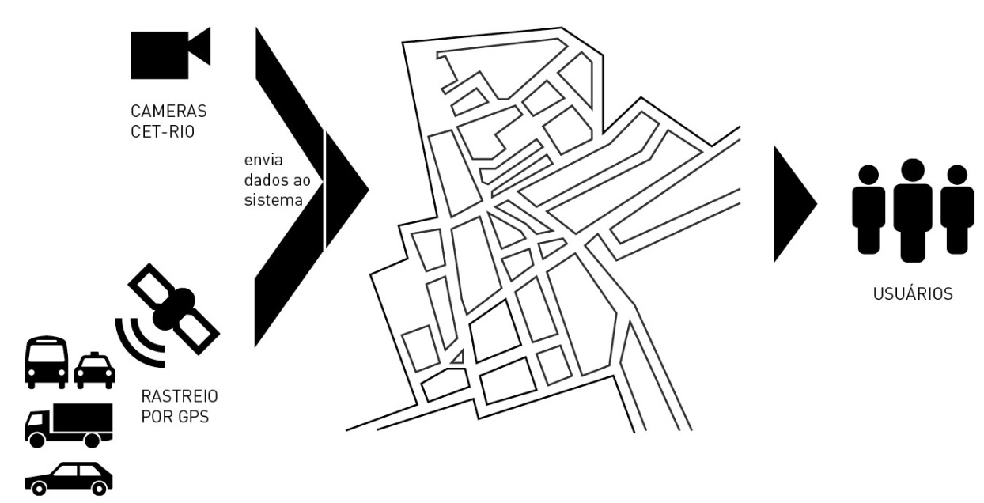

figura 5.14 sistema de mapeamento das condições do trânsito na cidade

As vias principais da cidade são monitoradas pela prefeitura do Rio de Janeiro, através da CET-Rio, inclusive disponibilizando imagens de algumas das câmeras de vigilância espalhadas na cidade (http://www.rio.rj.gov.br/web/riotransito).

Não existe, no entanto, base instalada para monitoramento remoto das outras vias da cidade, cujo custo é inviável. Para solucionar esta falta de dados, podem ser utilizados dados de aparelhos GPS, cada vez mais comuns nos veículos.

* + **empresas de transporte / fretamento**  — caminhões de entrega normalmente são rastreados via GPS e possuem horários fixos, permitindo não apenas a informação atual como a montagem de um histórico do comportamento do tráfego.
  + **ônibus municipais** — a renegociação da concessão de transporte público na cidade do Rio de Janeiro trouxe o acordo de modernização da frota, no qual os consórcios se comprometeram a fazer diversos investimentos, entre eles, a adoção de equipamentos de controle da frota.

Os consórcios se comprometeram a implementar várias inovações e melhorias até 2016, a começar pela padronização das cores dos ônibus por região e a instalação de câmeras e aparelhos de GPS (Fetranspor, 2010, p. 27).

Uma vez instalados, estes aparelhos serão capazes de transmitir, em tempo real, a situação do trânsito em toda a cidade do Rio de Janeiro e, assim como no caso das empresas de frete, será possível construir um histórico de comportamento.

É importante notar que os dados dos ônibus têm de ser analisados a partir de um estudo prévio do tempo médio do transporte em cada via/horário, uma vez que esse transporte sofre outras influências como a quantidade de passageiros, por exemplo.

* + **cooperativas de táxis** — algumas cooperativas de táxi já estão instalando sistemas de gerenciamento de frotas via GPS, que organizam a distribuição de corridas entre os carros mais próximos à solicitação. À medida que os ganhos em eficiência e custo forem divulgados, a tendência é que as outras cooperativas também adotem o sistema, aumentando a capilaridade das informações.

O uso de dados de táxis é estratégico por algumas razões; o Rio de Janeiro é a cidade com maior proporção de táxis por habitante no país. Segundo dados da Prefeitura, em 2010, o Rio de Janeiro possuía 31.480 táxis registrados para uma população de 6.320.446 habitantes (Censo 2010), em uma proporção de 200hab/táxi. Esta proporção é tão alta que a Câmara Municipal baixou lei limitando o número de táxis para uma proporção de 700hab/táxi. Além disso, os táxis possuem rotas que passam por ruas alternativas, de menor movimento, permitindo a obtenção de dados sobre estas ruas. Por último, o uso do serviço de táxis aumenta durante as chuvas, o que é favorável ao sistema (mais informações durante o período de crise).

* + **carros particulares** — por último, seria viável a disponibilização de um serviço de navegação alimentado pelos dados do sistema para usuários com GPS em seu veículo. Esse serviço informa em tempo real as condições mapeadas enquanto coleta os dados de deslocamento do usuário, realimentando o sistema e favorecendo a obtenção de dados de rotas alternativas em caso de situações desfavoráveis. Esse sistema é similar ao usado pelo Google em seu serviço de navegação por GPS via Google Maps (Gizmodo, 2009, Google, 2009) e a integração entre sistemas poderia ser uma solução viável.
* **Ocorrências** — Este é o tópico que utiliza o sistema de *crowdmapping* em sua forma mais convencional. As ocorrências são relatos feitos pelos usuários sobre as condições dos locais onde ele se encontra. O relato deve conter as seguintes informações:
  + **Tema** — é preciso informar qual o assunto da ocorrência. O sistema prevê os seguintes temas:
    - **Altura da coluna d’água** — o usuário deve relatar em qual altura está a água represada. Os níveis discretos de referência utilizados no modelo são apresentados na figura 5.15:

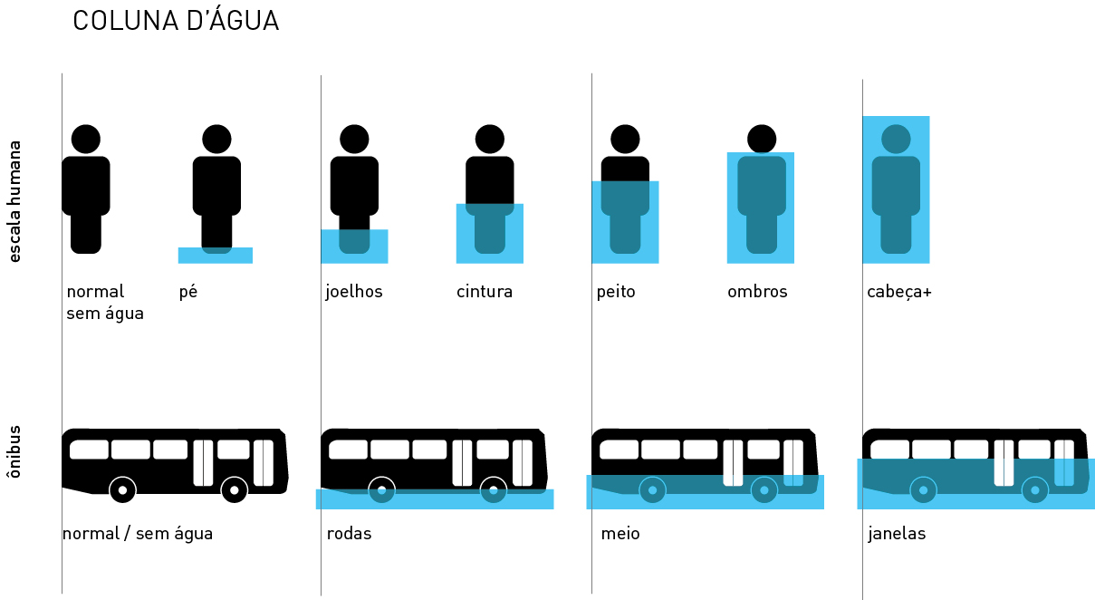

figura 5.15 níveis discretos de referência da altura da coluna d’água

* + - **Obstruções na via** — neste tópico o usuário informa a existência de empecilhos ou imprevistos como acidentes, obras, postes/árvores caídas, blitz etc. Há um campo específico para descrição do ocorrido.
    - **Problemas de infraestrutura** — este tema abrange a queda de serviços como água, luz, gás, telefonia. Pode ser usada pelos usuários para demarcar determinado ponto, ou pelo prestador de serviço, com a opção de mapear regiões cujo serviço sofre falhas naquele momento (como um apagão em todo um bairro, por exemplo), com visualização poligonal.
    - **Outros** — Neste tema entram as ocorrências não previstas nos outros temas, mas que os usuários consideram importante relatar.
  + **Data e Hora** — Informar o momento da ocorrência é fundamental ao processo. Por padrão a data e hora são aqueles do momento do envio, mas esta informação pode ser alterada, tanto para um tempo passado — alguma ocorrência que já ocorreu, mas não fora relatada naquele momento — quanto para um período futuro — intervenções planejadas como fechamento de uma rua ou uma obra.
  + **Local** — caso o usuário esteja em um aparelho dotado de GPS, o local padrão é a posição do usuário. Caso contrário, é preciso informar, seja digitando endereço ou selecionando-o no mapa.

Além destas informações ainda podem ser enviados outros conteúdos como fotos, vídeos, links e textos com informações adicionais.

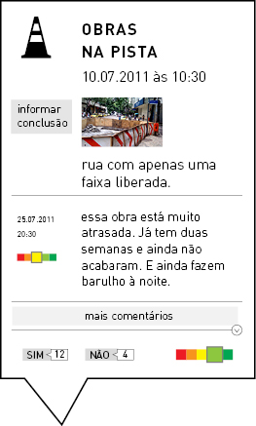

figura 5.16 exemplo de visualização de relato de obstrução em via

Um dado importante é que as ocorrências precisam ser validadas e todas possuem uma credibilidade associada. Essa credibilidade está ligada à credibilidade do usuário que gera ou confirma o relato. A validação ocorre da seguinte forma:

* + usuários com credibilidade 0 (neutra) ou superior podem registrar seus relatos livremente, que poderão ser reforçados ou denunciados como incorretos por outros usuários,
  + usuários de credibilidade negativa têm seus relatos gravados, porém não são exibidos até que usuários de maior credibilidade façam relatos coincidentes. Neste caso, conteúdos adicionais (fotos, vídeos, links ou textos) são adicionados ao registro exibido,
  + em caso de relatos contrários, o de maior credibilidade é preferido.
  + relatos corretos garantem aumento de credibilidade enquanto relatos indicados como falsos fazem com que a credibilidade reduza. Estudos com protótipos são necessários para identificação da taxa de alteração da credibilidade em relação às postagens.
  + Todos os relatos têm uma votação de sua veracidade. Através dos estudos de prototipagem será possível atribuir pesos a votos de credibilidades diferentes, a fim de definir se o relato é dado como válido ou não.

Outro fator primordial na postagem é a duração da informação. A cidade é como um organismo vivo e o sistema precisa reproduzir este comportamento. Os dados relatados precisam ser atualizados, uma vez que a situação se altera no decorrer do tempo. Sendo assim, um usuário pode, ao postar uma informação — caso esta não seja inédita — atualizar a situação antiga (caso esta tenha sido verdade, mas já tenha se alterado), reforçá-la (caso informe o mesmo que já há no sistema) ou refutá-la (postando ao contrário ao já relatado). As ocorrências também possuem campo específico para indicação de conclusão. Caso mais de um usuário de alta credibilidade acuse esta situação, a ocorrência é registrada como finda.

Outra possibilidade é a entrada da data prevista para conclusão de determinada ocorrência. Isto é válido para o caso de eventos programados, como o fechamento de ruas para eventos esportivos ou obras de conservação.

A existência de meta dados temporais permite a construção de um histórico acessível das ocorrências organizadas por local, facilitando a busca por padrões.

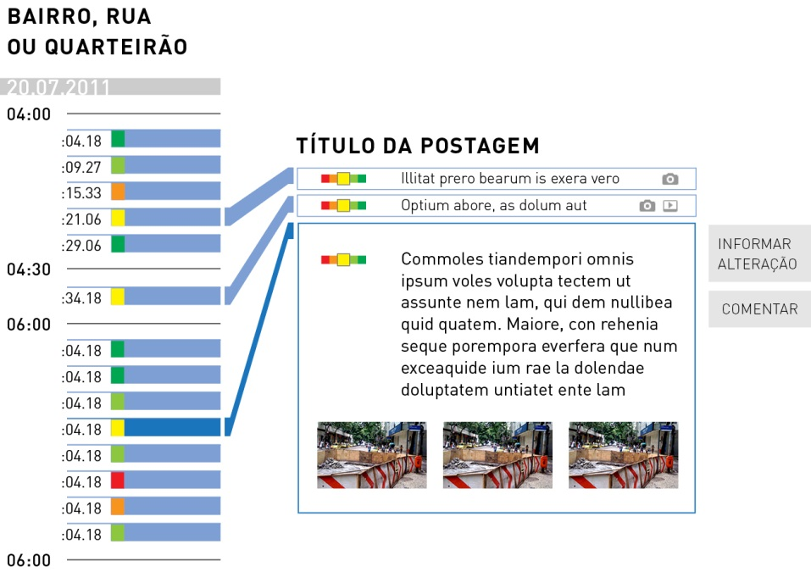

figura 5.17 registro das diferentes postagens no sistema

* **Rotas** — A partir dos dados de trânsito e ocorrências, o sistema é capaz de calcular o trajeto mais apropriado naquele momento ou realizar previsões baseado na análise da base de dados acumulados. O sistema permite a solicitação de rotas para carro, a pé ou transporte público. Ainda é possível solicitar as condições do trajeto de determinada linha de ônibus.

Ao solicitar uma rota o serviço irá calcular a rota mais rápida como preferencial, e indicará a existência de outras opções. No caso de transporte público, o usuário pode ainda selecionar que a busca favoreça o preço.

De modo geral, esse sistema funciona de modo similar a outros serviços disponíveis como o Google Maps e o Bing Maps, que também informam os percursos ao usuário.

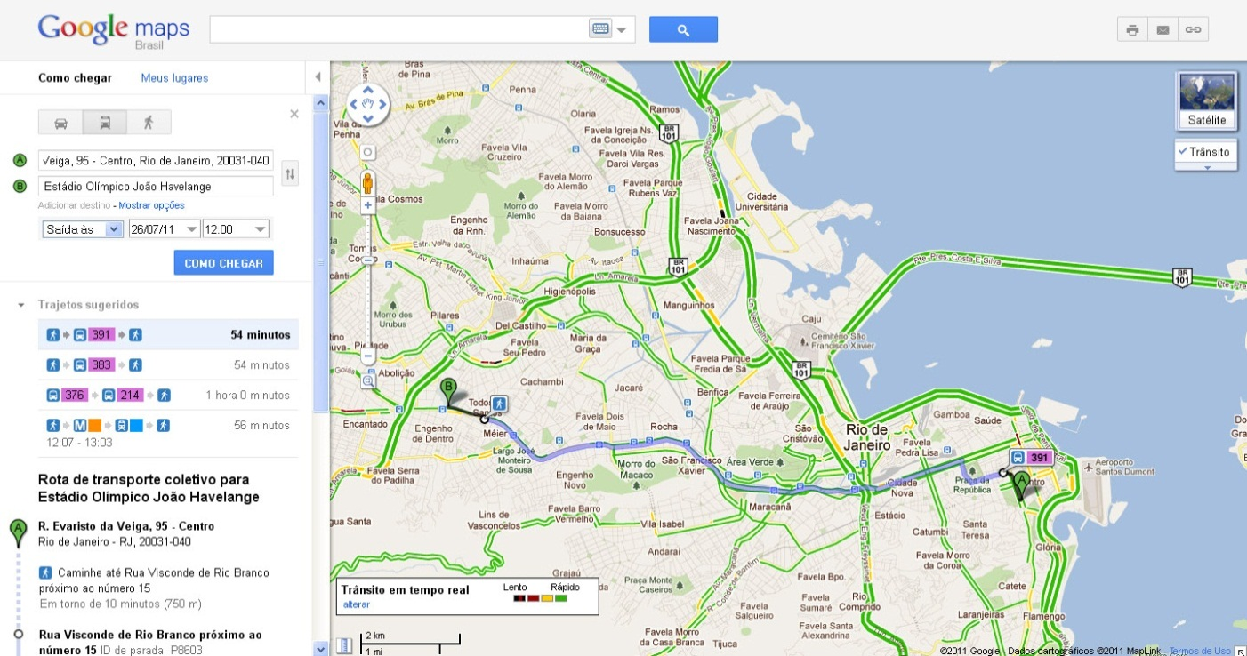

figura 5.17 visualização de trajeto fornecida pelo Google Maps.

* **Mapeamento de risco** — O mapeamento de risco é uma funcionalidade limitada a órgãos como o Alerta Rio, a GeoRio, o INPE e o Centro de Operações Rio, responsáveis pelo monitoramento das condições. Ao identificarem a elevação do risco, estes órgãos podem acionar os sistemas de alerta por cadastro e por localização. O alerta disparado é similar a uma mensagem de SMS, informando dos riscos e atitudes a serem tomadas.

Mensagens de alerta via SMS já estão sendo usadas no Rio de Janeiro, como é o caso dos avisos aos clientes da operadora Vivo que se cadastrarem no serviço. A Anatel vem legislando e coordenando a adoção de mensagens de texto de forma mais ampla, como mostra a nota a seguir:

##### Mensagens de texto do SMP para serviços públicos de emergência - SMS de emergência

O envio de mensagens de texto (SMS) do Serviço Móvel Pessoal (SMP) para serviços públicos de emergência é uma funcionalidade que permitirá a interação com os órgãos de segurança pública por meio do envio e do recebimento de mensagens de texto, atendendo principalmente aos portadores de deficiência auditiva e/ou da fala.  
A primeira etapa deste projeto foi concluída com a publicação da Resolução nº 564, de 20 de abril de 2011. Entretanto, é importante esclarecer que tal funcionalidade não estará disponível de maneira imediata à população. Isto porque o correto funcionamento desta funcionalidade depende que o responsável pelo serviço público de emergência requisitado desenvolva e implemente plataformas específicas capazes de tratar tais mensagens de texto.  
Os responsáveis pelos serviços públicos de emergência que possuem interesse em disponibilizar tal funcionalidade devem entrar em contato com prestadoras de SMP ou com a Anatel. Cada solicitação será tratada por Grupo de Trabalho (GT), que estabelecerá os aspectos técnicos específicos e seus prazos para implementação.  
A Resolução nº 564 prevê a criação deste GT que subsidiará a Agência na definição dos aspectos técnicos e operacionais envolvidos neste processo, entre eles:  
• Formas de conexão e topologia de rede a ser adotada;  
• Requisitos mínimos de qualidade da entrega destas mensagens de texto;  
• Parâmetros de localização da Estação Móvel do Usuário remetente da respectiva mensagem de texto;  
• Definição dos pontos de troca destas mensagens entre as prestadoras de SMP e o responsável pelo respectivo serviço público de emergência (um ponto de troca por Unidade da Federação, por exemplo);  
• Prazo para implementação quando da solicitação específica de determinado órgão responsável por serviço(s) público(s) de emergência.  
Esses aspectos serão aprovados pela Anatel e formalizados por meio de Ato da Superintendência de Serviços Privados (SPV), que também considerará eventuais limitações tecnológicas existentes quando da definição destes aspectos.  
O GT será composto por representantes da Agência, das prestadoras de SMP e dos responsáveis por serviços públicos de emergência que manifestarem interesse em disponibilizar esta funcionalidade, e sua criação, composição e procedimentos serão formalizados por Ato da SPV.  
A Resolução nº 564, que alterou o Regulamento do SMP (artigo 19 e seus respectivos parágrafos), teve por objetivo esclarecer a obrigação das prestadoras de encaminharem as mensagens de texto destinadas aos serviços públicos de emergência. Esse encaminhamento deve observar as seguintes premissas:  
• O encaminhamento de mensagens de texto a um determinado serviço público de emergência em uma localidade específica está condicionado à solicitação prévia do responsável pelo respectivo serviço público de emergência.  
• As mensagens de texto destinadas a serviços públicos de emergência devem ser gratuitas, assim como acontece atualmente com as chamadas de voz.  
Em São Paulo, o envio de mensagem de texto para os serviços públicos de emergência 190 e 193 na Área de Registro 11 deve entrar em operação, de maneira assistida, até novembro de 2011. Esse cronograma é resultado do trabalho do grupo composto por representantes da Anatel, das prestadoras de SMP e do Comando de Policiamento da Capital (Copom-SP), responsável pelos serviços públicos de emergência 190 e 193 na Área de Registro 11 (São Paulo / SP e Região Metropolitana). Este grupo se reúne desde agosto de 2010 para discutir aspectos técnicos referentes à implementação desta funcionalidade na região. (Anatel, 2011)

* + **Alerta por cadastro** — esse é um sistema largamente usado ao redor do mundo, inclusive em algumas cidades do Brasil como São Paulo. No Rio de Janeiro, existe a proposta de adoção de um sistema como este, ao mesmo tempo em que está em atividade o alerta da Defesa Civil via SMS para clientes da operadora Vivo que solicitarem o serviço.

Neste modelo de alerta o usuário cadastra um ou mais endereços ou CEPs que ele deseja monitorar. Qualquer aumento do risco naquela área que necessite de um alerta é automaticamente enviado para o celular ou e-mail do usuário.

* + **Alerta por localização** — ao contrário do serviço por cadastro, este alerta tem por foco as pessoas que se encontram em áreas de risco. Para seu funcionamento, o alerta utiliza as antenas de telefonia celular da área de risco e envia mensagens aos celulares conectados a estas. Dessa forma, qualquer pessoa, cadastrada ou não no sistema, é informada do risco na área. A habilitação deste modelo de alerta é possível através da troca de chip proposta anteriormente.

Como projeto similar, a FEMA — Federal Emergency Management Agency —, Agência de Gerenciamento de Crise dos Estados Unidos, em maio de 2011, lançou o projeto PLAN — Personal Localized Alerting Network ou Rede de Alerta Pessoal Localizado. A seguir, segue reproduzida parte do documento da FEMA, que explica as possibilidades e funcionalidades deste modelo de alerta.

PLAN é um novo sistema de segurança pública que permite que os clientes que possuem um dispositivo móvel habilitado recebam mensagens de texto geograficamente segmentadas, alertando-os de ameaças iminentes à segurança na sua área.

Esta nova tecnologia garante que o alerta de emergência não vai ficar preso em áreas altamente congestionadas, o que pode acontecer com o padrão de voz móvel e serviços de mensagens de texto. PLAN permite que funcionários do governo enviem os alertas de emergência para áreas geográficas específicas através de torres de celular.

*Como isso funciona?*

Equipes governamentais autorizadas enviam alerta sobre emergências de segurança pública, como um tornado ou uma ameaça terrorista, a PLAN.

A rede PLAN autentica o alerta, verifica se o remetente está autorizado, e envia a mensagem para as operadoras de telefonia móvel.

As operadoras participantes transmitem os alertas das torres para os telefones celulares na área afetada. Os alertas são exibidos como mensagens de texto em dispositivos móveis.

*Características*

*Geograficamente orientados*: um cliente que vive no centro de Nova York não receberia um alerta de ameaça, se acontecer de estar em Chicago quando o alerta é enviado. Da mesma forma, se alguém de Chicago visitar a cidade de Nova York no mesmo dia receberia o alerta.

*Clientes automaticamente incluídos no serviço*: Os consumidores não precisam se inscrever para este serviço. Tendo um celular habilitado e uma operadora participante já habilitam o cidadão a receber o alerta.

*Alertas são gratuitos*: Os clientes não pagam para receber alertas.

*Sinal único e vibração*: Um alerta será acompanhado por um sinal de atenção exclusiva e vibração, que é particularmente útil para pessoas com deficiências auditivas ou de visão (FEMA, 2011).

* **Solicitação de ajuda** — Esta seção do sistema é responsável pelo gerenciamento das ofertas e solicitações de ajudas dos usuários. O sistema, neste caso, é responsável tanto por exibir como por direcionar as solicitações.
  + **Demanda** — a qualquer momento, um usuário pode necessitar de ajuda. Nestes casos, ele pode enviar uma mensagem ao sistema informando sua necessidade e localização. Uma mensagem de solicitação pode conter:
    - **Localização**
    - **Tipo de demanda** — ainda que o entendimento de uma ajuda seja sempre a necessidade urgente, propomos no modelo dois tipos de demanda distintos, baseados no tempo de execução; as demandas urgentes e as longas.
      * **Demanda urgente** — esse tipo de demanda é pensado para solicitações de cuidados emergenciais, tais como acidentes, pessoas soterradas, em risco de vida direto etc. Ou seja, situações nas quais a resposta deve buscar ser instantânea. Esse tipo de demanda é representado pelo símbolo da ajuda nas cores vermelha, solicitações ainda não respondidas, e laranja, respostas em curso.

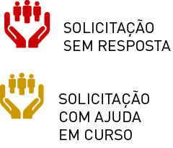

figura 5.18 ícone de representação sobre mapa das solicitações

de ajudas do tipo demanda rápida

* + - * **Demanda de longo prazo** — são atendimentos de longa duração, normalmente institucionalizados, ancorados em campanhas. Neste grupo enquadram-se abrigos para desabrigados por deslizamentos ou mesmo instituições assistenciais e campanhas sazonais como a campanha do agasalho.

Simbolizada com o ícone azul, essa modalidade de ajuda pode ser usada para indicação de postos de coleta ou locais de atendimento. É importante notar que a separação entre os dois gêneros de demanda é vital para organizar tempos e modos de resposta dos usuários, assim como os sistemas de coordenação no que tange a formas de comunicação e compartilhamento de arquivos e mensagens.

* + - **Identificação** — o usuário que envia a mensagem pode não ser o mesmo que precisa de ajuda. Sendo assim, o usuário pode preferir não enviar seus dados de contato, permanecendo anônimo. O sistema envia, por padrão, os dados básicos do solicitante (nome, e-mail e telefone de contato).
    - **Descrição** — texto explicativo da demanda, informando qual a necessidade. Para aprimorar o sistema, é indicado um algoritmo que rastreie palavras-chave nas descrições e atribua taxonomias comuns aos termos utilizados, reforçando o uso de *tags* e aprimorando o funcionamento do sistema.
    - ***Tag*** — é um metadado, uma palavra-chave (relevante) que descreve e classifica determinado conteúdo (no caso, a solicitação) e permite a reunião em grupos semânticos. Uma batida de carro, por exemplo, pode ser *taggeada* com acidente, batida, carro, abalroado, direção perigosa, avanço de sinal etc. Cada uma dessas palavras ou termos permite classificar a demanda em um campo semântico.
    - **Multimídia** — fotos, vídeos, links ou outro conteúdo desejado.

Um dado importante da troca de mensagens entre oferta e demanda é que todas as pessoas que se mobilizarem em torno de uma solicitação recebem os contatos uma das outras e são copiadas nas mensagens, a fim de permitir ações em conjunto. Em qualquer momento, no entanto, uma pessoa pode sair da ‘conversa’, se desligando daquela solicitação. Esse processo de colaboração é pensado para que seja capaz de se auto coordenar, permitindo atuações múltiplas e adaptadas a cada situação. Sugere-se o suporte a envio de imagens, vídeos e textos, assim como conversas por voz ou vídeo. Todos estes suportes dependem da capacidade dos dispositivos, uma vez que o sistema funcionará mais como um redirecionador do que propriamente como meio de comunicação entre os diversos personagens.

* + **Oferta** — o cadastro da oferta de ajuda de um usuário pode ser configurado a qualquer momento em seu perfil. Esse cadastro é feito por *tags,* à semelhança do que ocorre com a demanda. Uma vez cadastrado, o sistema irá direcionar mensagens de demanda ao usuário. Algumas opções de ajuda pré-definidas estão disponíveis para seleção. Algumas opções são:

Transporte de pessoas

Transporte de objetos

Doação de Alimentos

Doação de Roupas

Remédios

Preparação de comida

Organização de abrigos

Mutirão

Companhia

Enfermagem

Primeiros socorros

Médico (especialidade)

* + **Comunidade** — Além da troca de mensagens diretas entre demanda e oferta, o sistema ainda exibe as mensagens de solicitação de ajuda de 2 formas: georeferenciada, similar a uma ocorrência, e em forma de post. Essas formas de exibição possibilitam que pessoas não mapeadas na oferta também colaborem com a solicitação. Algumas possibilidades são:
    - Geolocalizar solicitações feitas por dispositivos sem essa função.
    - Acrescentar ou solicitar dados mais completos sobre a demanda.
    - Encaminhar a solicitação a pessoas capacitadas ou a fóruns e redes sociais que aumentem a visibilidade da mensagem.
    - Verificar a veracidade da solicitação.

7.5 INTERFACES

Tendo visto as funcionalidades do sistema, são apresentadas as interfaces que possibilitam a interação do usuário com o sistema. Optou-se por apresentar duas versões; uma do aplicativo para celulares com baixa capacidade para acesso via sms e outra para o site, por entender que estas são os extremos do sistema e qualquer outro aparelho será uma adaptação entre estas duas, sendo a de celular mais limitada e o site mais completo.

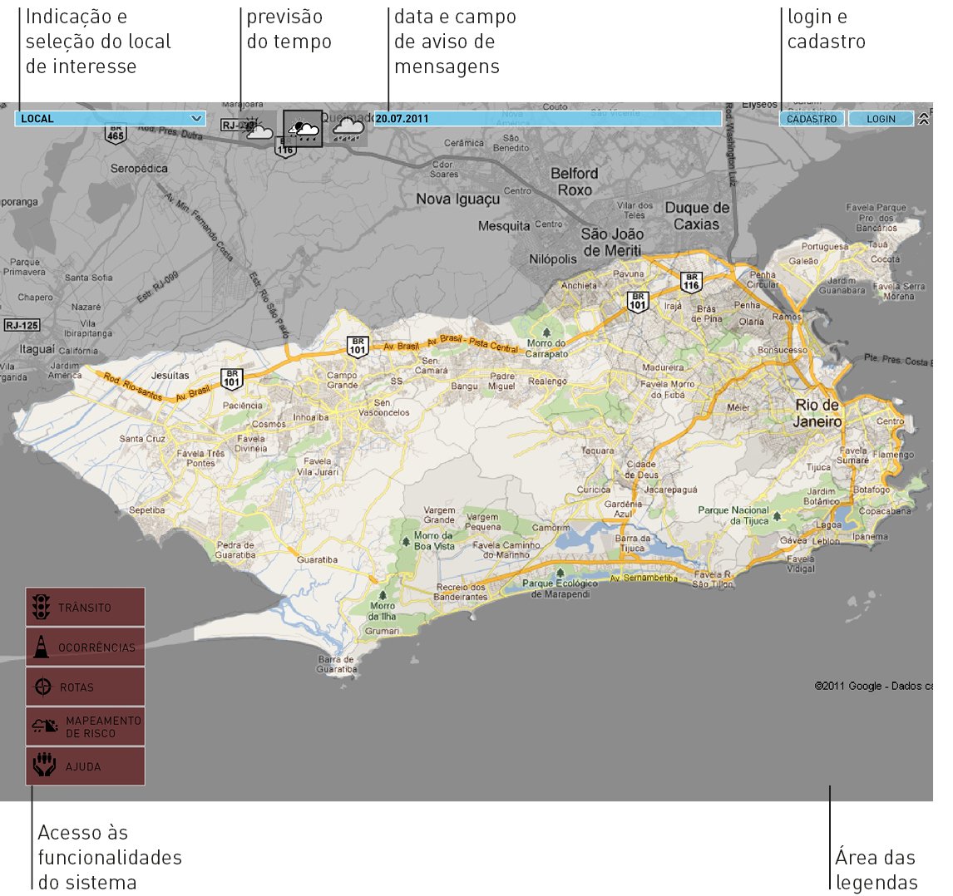

figura 5.19 tela base da interface web

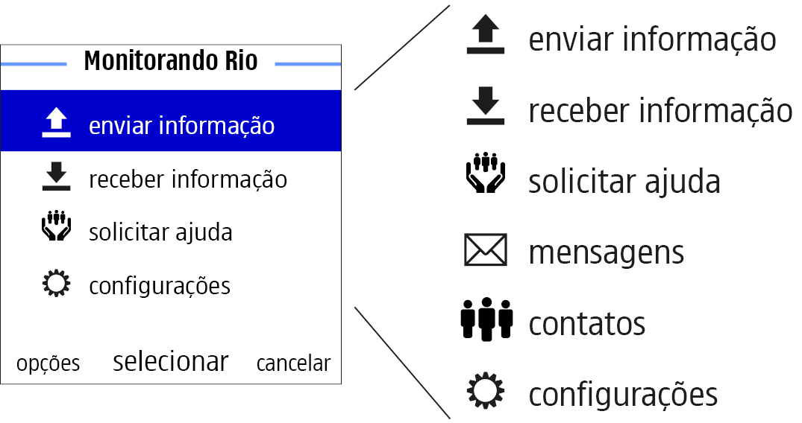

figura 5.20 tela base do aplicativo para celular

A figura 5.19 apresenta a interface base via web do site do sistema. A interação é centrada no mapa, com diversas informações e menus de opções na região mais externa da tela. Dessa forma, a interface favorece a visualização das informações da cidade como um todo e uma interação a partir deste panorama. Quando analisada a interface do celular, figura 5.20, percebe-se uma lógica inversa. Visto que existem muitas limitações técnicas que impedem a atualização frequente dos dados via celular, a interface é construída priorizando as tarefas, a partir de um menu em forma de lista que dá acesso às diferentes funções. As interfaces também refletem a tendência de intenção do usuário quando do acesso. Ao acessar o site, o usuário tende a estar em uma posição mais confortável, possibilitando uma ação de visualização e exploração. Já via celular, a tendência é que o usuário queira respostas rápidas a suas solicitações.

As interfaces são baseadas em sistemas já existentes e testados, como a interface dos celulares Nokia S40 e S60 e os sites do Ushahidi e do Google Maps, entre outros. A seguir apresenta-se a interface segundo a execução das tarefas básicas do sistema. As interações mais complexas via celular são explicadas através de gráfico.

7.5.1 TRÂNSITO

A visualização das condições do trânsito é possível apenas no site, não existindo essa opção no aplicativo de celular via SMS. As informações de trânsito, no entanto, são visíveis no celular quando da solicitação de rotas.

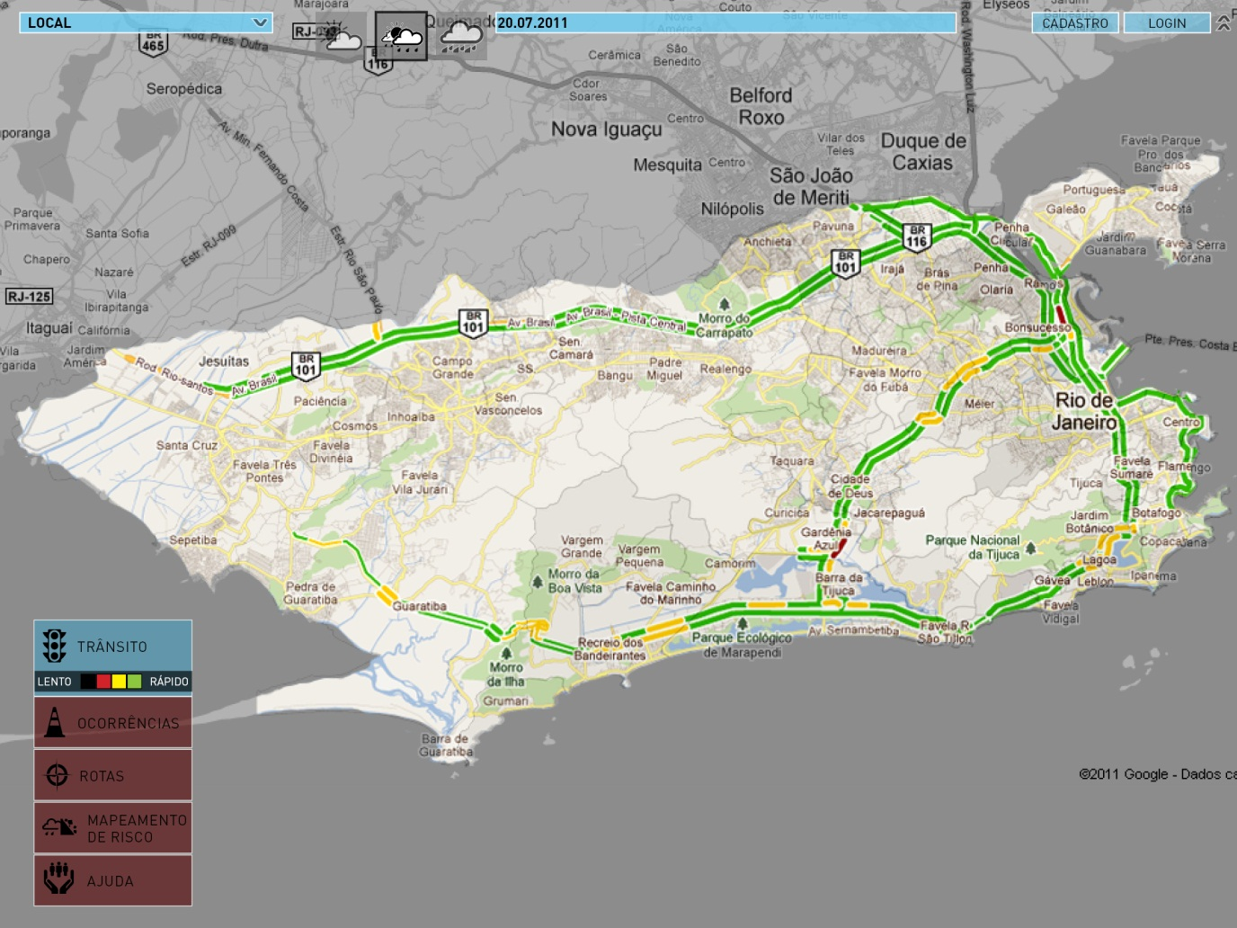

figura 5.21 exibição das condições de trânsito

A figura 5.21 mostra a visualização da condição do trânsito nas vias monitoradas. A indicação das condições segue uma escala de cor que vai do verde, indicativo de trânsito livre, até o preto, de tráfego parado, passando ainda pelas gradações amarelo e vermelho. A representação sobre o mapa se dá através de informações lineares, e as ruas menores são suprimidas de acordo com a escala de exibição do mapa, dando sempre preferência aos grandes corredores da cidade, como Rebouças ou Av. Brasil.

7.5.2 OCORRÊNCIAS

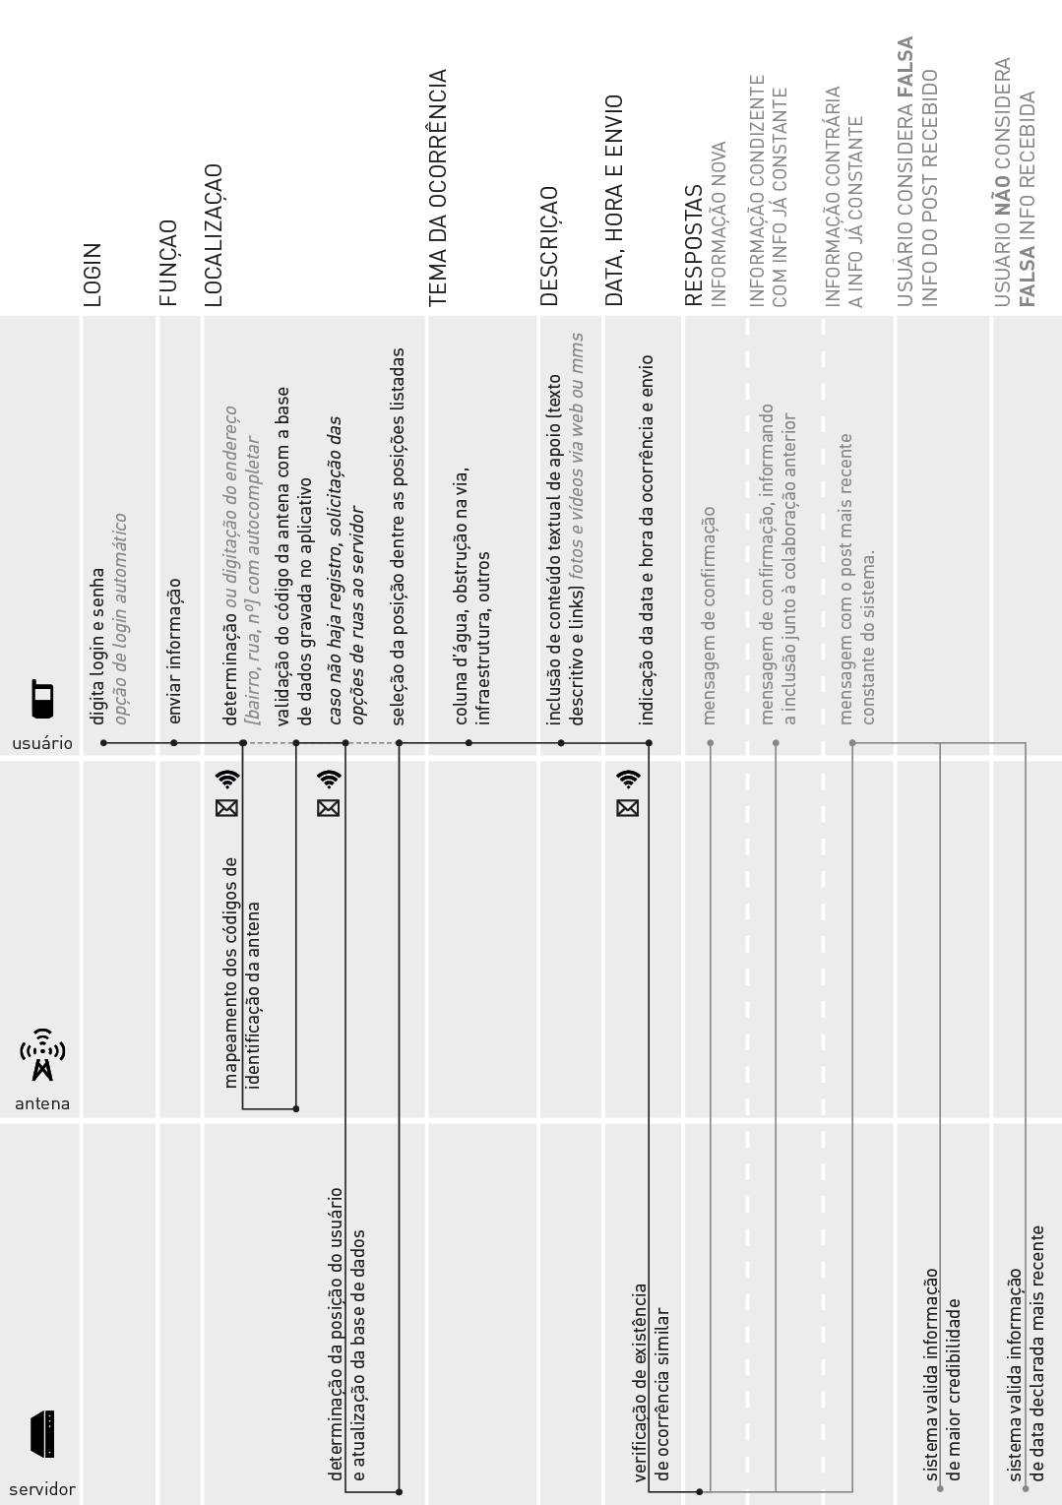

figura 5.21 etapas de interação do usuário quando da entrada de dados de ocorrência via aplicativo

1 2

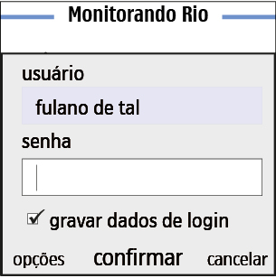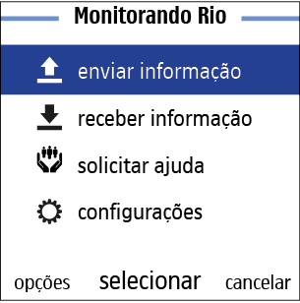

3 4

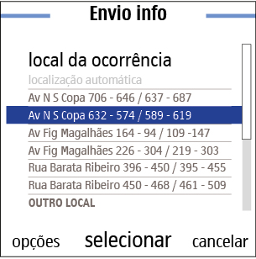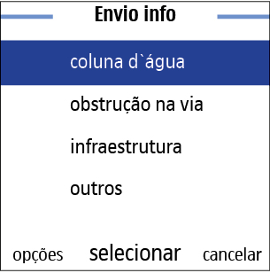

5

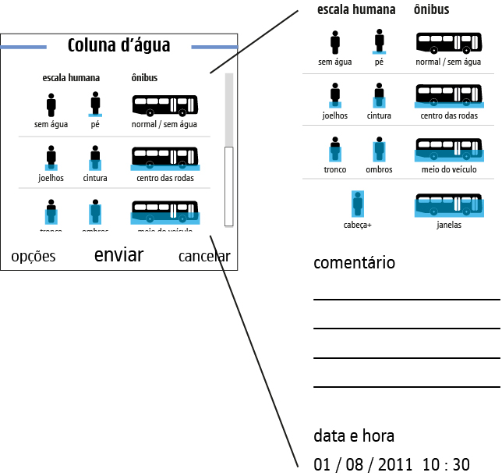

figura 5.22 telas da interface do aplicativo de celular no envio de dados de ocorrências

A

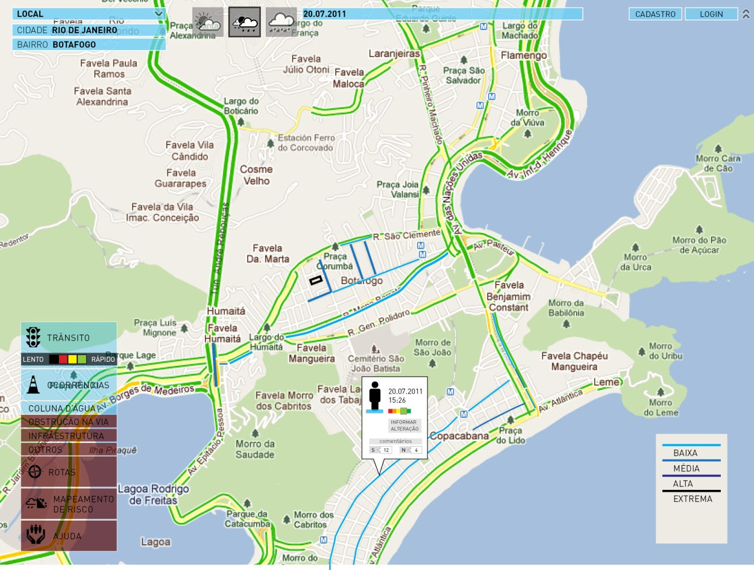

B

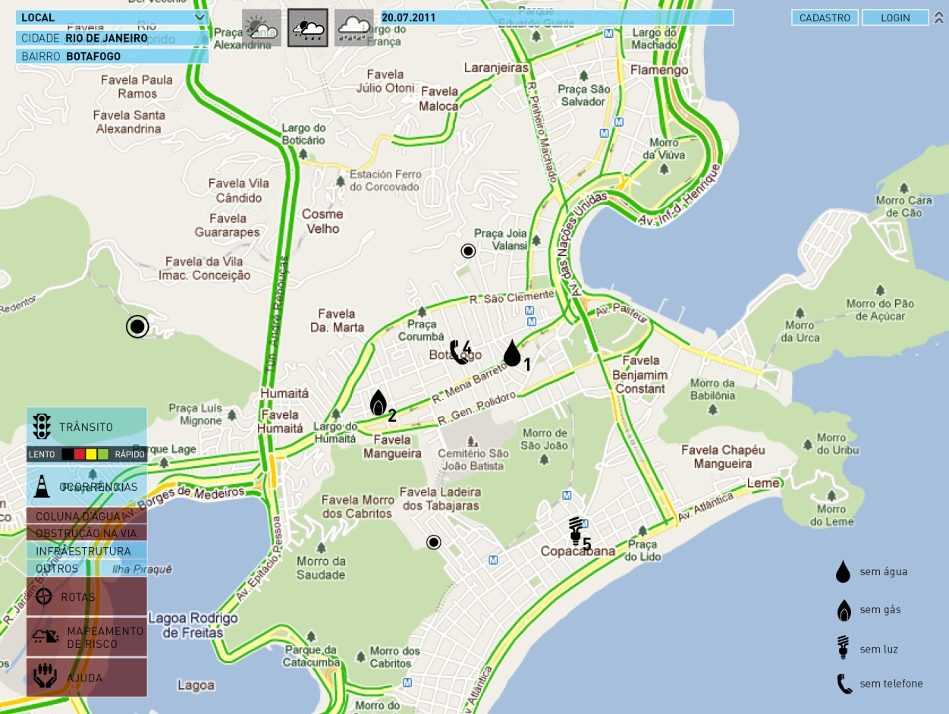

figura 5.23 telas da interface do aplicativo de celular no envio de dados de ocorrências

A entrada de dados de ocorrências é uma tarefa básica para a manutenção do *crowdmapping*. É através desta tarefa que a maior parte das informações constantes do sistema é adicionada.

Apesar das diferenças na interface com o sistema, a entrada de dados é similar. É preciso informar o local da ocorrência, o tema (obstrução na via, coluna d’água, infraestrutura e outros), a data e horário do ocorrido (ou momento em que o usuário tomou conhecimento daquela situação) e uma descrição do fato, além da possibilidade de inclusão de fotos, vídeos etc.

Uma vez enviada esta informação será computada no sistema. Caso haja informação do mesmo gênero no mesmo local, o sistema terá de resolver como resolver a junção das 2 (ou mais) informações. As possibilidades são:

* As informações são coincidentes — o sistema une as duas informações em uma mesma visualização
* As informações não condizem — neste caso, podem ocorrer as seguintes questões:
  + O usuário informa alteração na situação registrada no sistema e a informação mais recente é validada,
  + O usuário informa que a informação constante do sistema é incorreta e a informação com maior credibilidade é validada,
  + O usuário informa ao sistema que houve erro e que as ocorrências não são correlatas.

A figura 5.21 apresenta esquematicamente algumas das ações necessárias para envio de dados de ocorrências ao sistema. As telas deste processo são mostradas na figura 5.22, sendo a 1 a tela de *login* do usuário, a 2 o menu geral de opções, a 3, a indicação automática de localização do celular através da triangulação de sinais das antenas de telefonia celular e sistema de codificação, a 4, o menu de temas de ocorrência e a 5 o formulário base para indicação da coluna d’água. Já a figura 5.23 mostra duas telas da interface *web*, a primeira com uma obstrução na via (A) e a segunda com a visualização das questões de infraestrutura e o tema “outros”. A visualização de ocorrências é pontual e as informações são somadas quando não há resolução para visualizá-los separadamente.

Algumas informações complementares são importantes. O sistema utiliza balões como os da figura 5.24 para indicar as informações sobre os pontos marcados sobre o mapa, inclusive informações como solicitação de ajuda. Estes balões substituem os ícones quando selecionados. Quando ocorrências futuras são mapeadas, seus ícones apresentam certo grau de transparência, a fim de indicar que a ocorrência ainda não existe fisicamente no local, mas já está planejada.

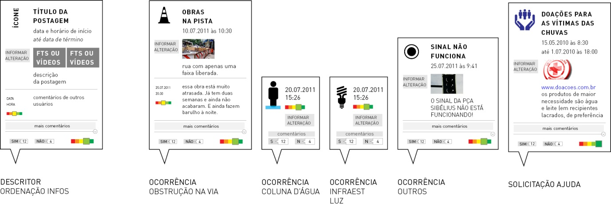

figura 5.24 balões descritores das informações cadastradas

Além disso, o sistema necessita de um modo de visualização das alternâncias de informações das ocorrências postadas. A figura 5.25 apresenta esta visualização. Nela é possível ver o histórico de todas as postagens referentes a um local organizadas em ordem cronológica, assim como o agrupamento de informações que tratam da mesma ocorrência. Na coluna da esquerda, organizada por data e hora, também é possível visualizar a credibilidade da informação, facilitando o acesso. Este histórico pode ser filtrado por local, período de tempo, tipo de informação e grau de credibilidade.

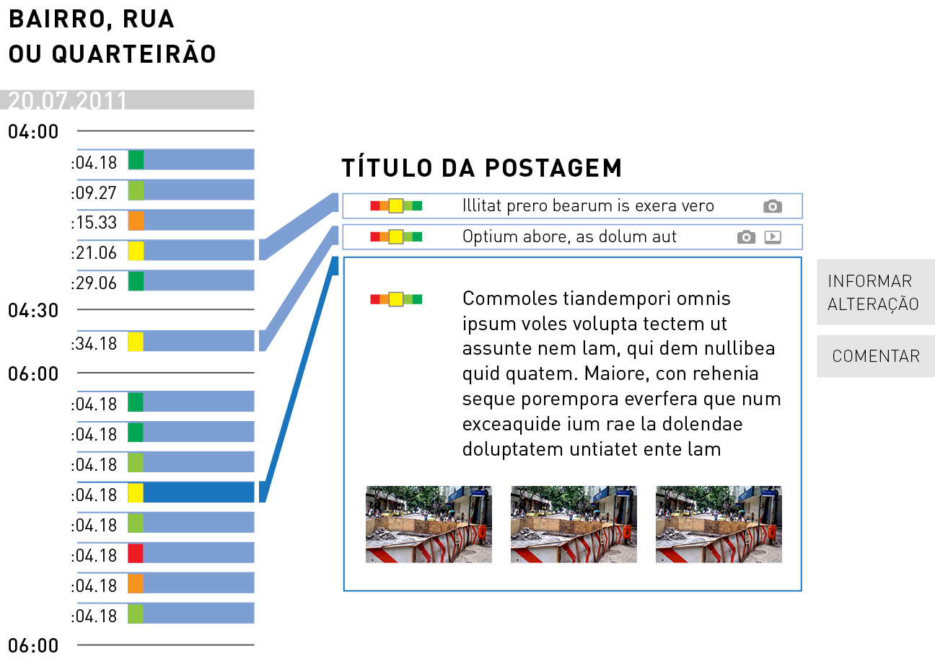

figura 5.25 visualização do histórico de postagens

7.5.3 ROTAS

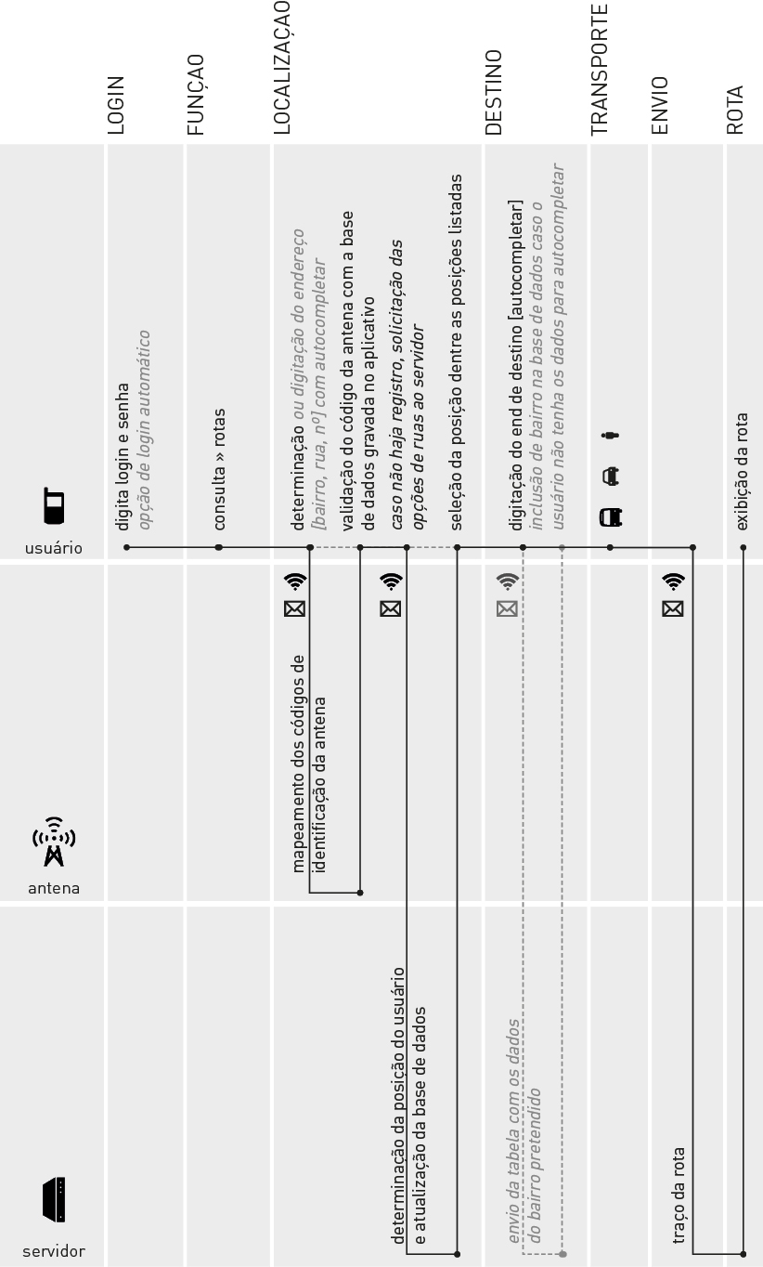

figura 5.26 etapas de interação do usuário para solicitação de rota via aplicativo de celular

1 2

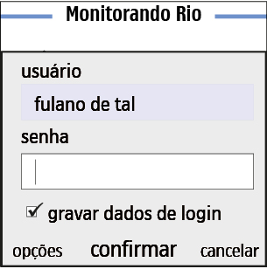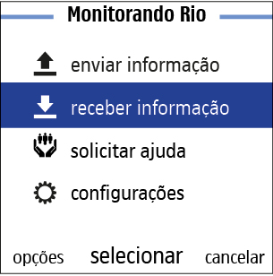

3 4

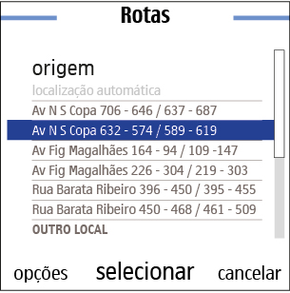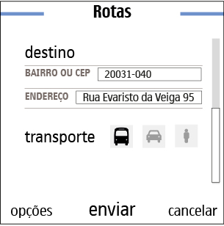

5

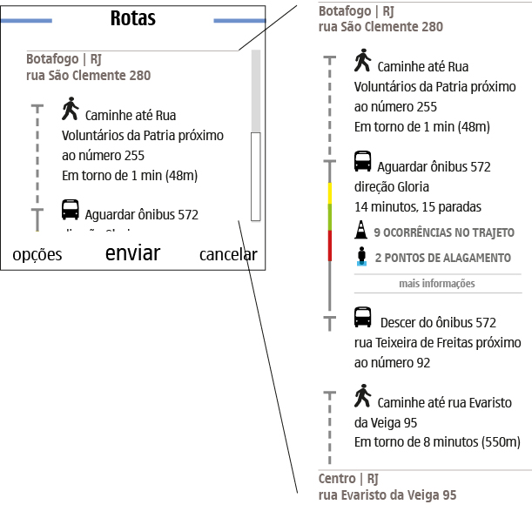

figura 5.27 telas da interface do aplicativo na solicitação de rotas

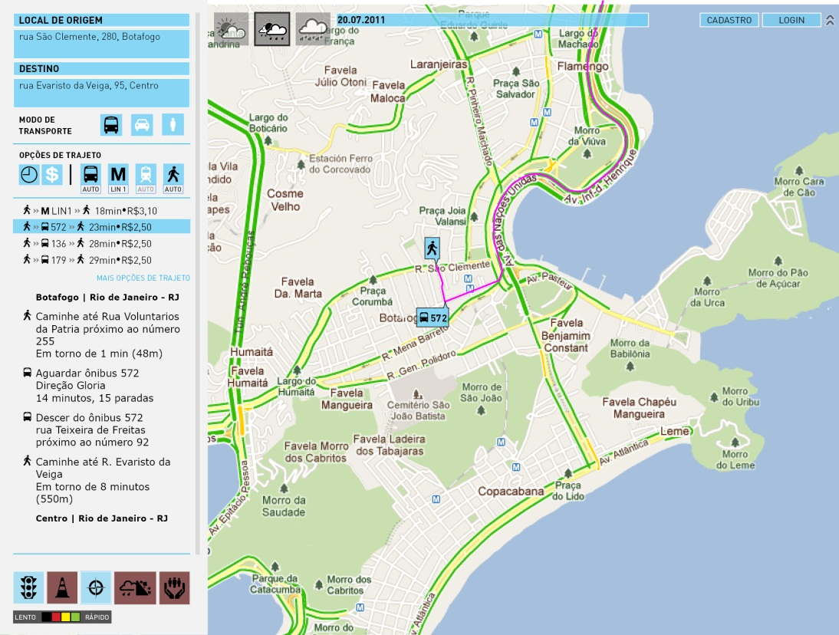

figura 5.28 telas da interface web na solicitação de rotas

Essa função se assemelha a outras soluções do gênero oferecidas por sites como o Google Maps e o Bing Maps. É preciso informar local de origem, destino e modo de transporte. A partir dos dados registrados no sistema, o modelo desenhará linearmente a rota indicada, enquanto exibe um suporte textual narrando a rota.

Uma vez que um celular defasado não suporta mapas, utilizou-se a decomposição do mapa em sistemas de grafos para adaptar a exibição de forma rápida e automática. A figura 5.29 indica como são exibidas as rotas no celular. Toda a informação passada é exibida textualmente, enquanto algumas informações como trânsito são exibidas sobre linhas na coluna à esquerda. Assim, utiliza-se a mesma linguagem de cores para indicar as condições do trânsito, enquanto usa-se a linha pontilhada para indicar trechos onde o usuário deve realizar o deslocamento a pé. Em trechos maiores, a coluna também indica o número do quarteirão ou km da rodovia, o lado para onde deve se virar em um cruzamento e o sentido da rua.

figura 5.29 detalhe da indicação de diferentes informações no aplicativo

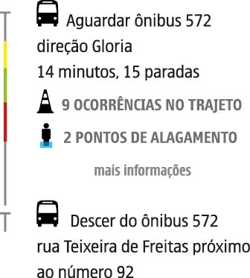

7.5.4 ÁREAS DE RISCO

Esta ferramenta do sistema envia alerta sobre as áreas de risco, que são mensagens de texto indicando o risco do local e a localidade para onde o usuário deve se dirigir. Um exemplo de mensagem seria:

“Atenção! Chuvas fortes. Risco alto de deslizamento no LOCAL X. Dirija-se a um dos abrigos montados no LOCAL Y ou LOCAL Z.”

A partir dessa mensagem, o usuário pode solicitar a rota para deslocar-se a um dos abrigos indicados de forma rápida e segura.

7.5.5 AJUDA

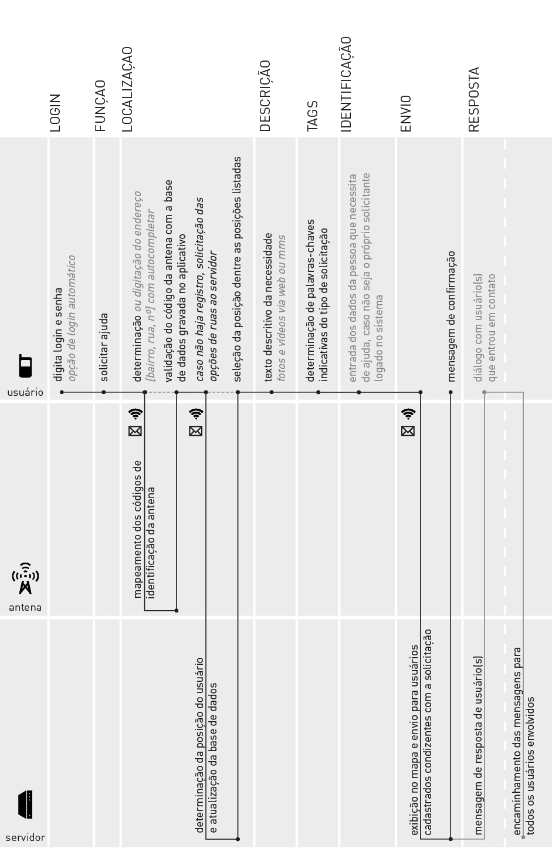

figura 5.30 etapas de interação do usuário para solicitação de ajuda via aplicativo de celular

1 2 3

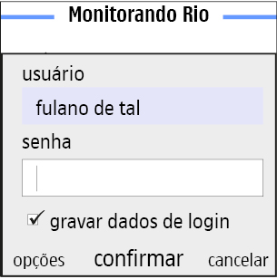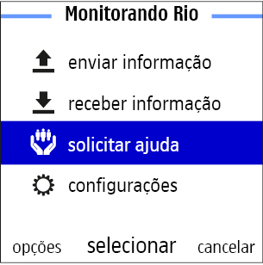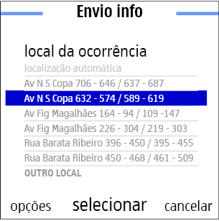

4

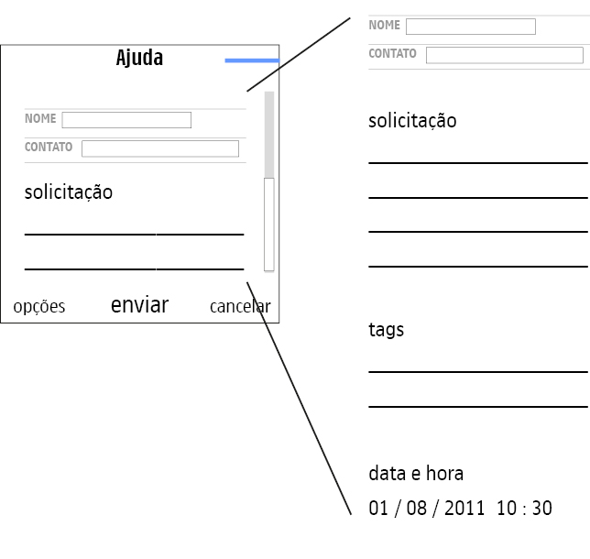

figura 5.31 telas da interface do aplicativo na solicitação de ajuda

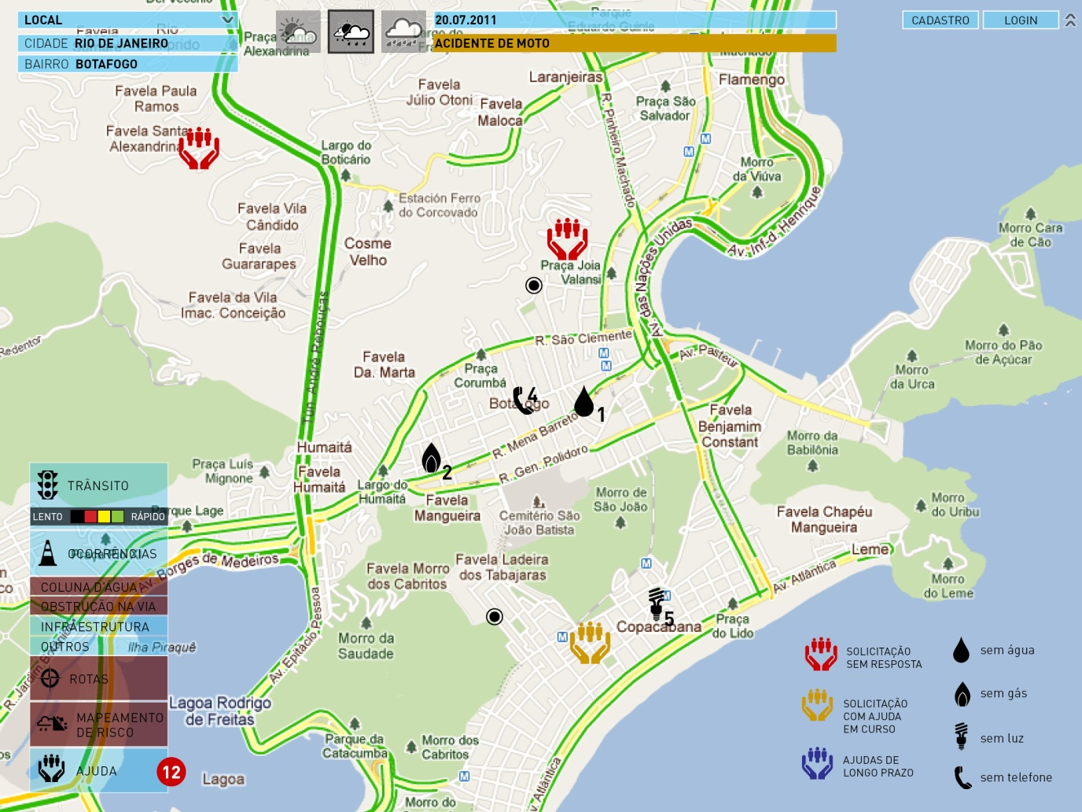

figura 5.32 telas da interface web na solicitação de ajuda

Como já fora dito, para solicitação de ajuda, o usuário deve informar localização e necessidade. Pelo celular não é possível cadastrar ajudas de longo prazo, pela própria natureza da interação e da proposta de uso do celular como um artefato para interações mais rápidas e diretas.

7.6 AÇÕES E REVISÕES

Iacucci (2010, pp. 11-12) coloca o conceito de ação para indicar a necessidade de contrapartida para as pessoas que colaboram com o sistema; ou seja, para que um sistema de crowdsourcing seja bem sucedido, é preciso que aqueles que colaboram com o sistema também ganhem com ele.

Esta questão é mais pertinente a outros sistemas de crowdsourcing, menos transparentes e com informações menos diretas. No modelo proposto, ferramentas como a definição de rotas e os alertas de risco trazem vantagens diretas a todos os cidadãos e permitem uma gestão mais eficiente da cidade.

Além disso, no longo prazo, o sistema torna-se um acervo da memória do funcionamento da cidade, permitindo, a partir de análises minuciosas, a revisão de diversos aspectos da cidade, na busca da melhoria da mesma.

BIBLIOGRAFIA

ANATEL. *Relatório Anual 2010*. Brasil: 2010. Disponível em: http://www.anatel.gov.br/Portal/verificaDocumentos/documento.asp?numeroPublicacao=260639&assuntoPublicacao=Relat%F3rio%20Anual%202010&caminhoRel=Cidadao-Biblioteca-Acervo%20Documental&filtro=1&documentoPath=260639.pdf

_____ (2011). *Brasil fecha maio com mais de 215 milhões de acessos móveis*. Brasil: 17 de Junho de 2011. Disponível em: <http://www.anatel.gov.br/Portal/exibirPortalNoticias.do?acao=carregaNoticia&codigo=22917>

______(2011). *SMS de Emergência*. Brasil: 2011. Disponível em: <http://www.anatel.gov.br/Portal/exibirPortalNivelDois.do?codItemCanal=1587&nomeVisao=Informa%E7%F5es%20T%E9cnicas&nomeCanal=Telefonia%20M%F3vel&nomeItemCanal=SMS%20de%20emerg%EAncia>

BEHREN, Christian. *The Form of Facts and Figures*. Tese de mestrado. Programa de Design de interfaces da Potsdam University of Applied Sciences. Potsdam, 2008. Disponível em: <http://www.niceone.org/infodesignpatterns/index.php5#/about.php5>

# BERTIN, Jacques. *Semiology of Graphics: Diagrams, Networks, Maps.* ESRI Press, 2010.

BUXTON, BILL. *Sketching the User Experience*. New Riders Press, 2005.

CRISIS MAPPERS*. crisismappers@googlegroups.com*. Acesso em: ago. 2010.

DOAN, RAMAKRISHNAN e HALEY. *Crowdsourcing Systems on the World WIde Web*. Communications of the ACM, v. 54, n. 4, pp. 86-96, abril de 2011.

DESTAK (2011). *Operadoras investem menos, e panes sobem*. Brasil: 27 de junho de 2011. Disponível em: <http://www.destakjornal.com.br/readContent.aspx?id=15,100938>

# FEMA (Federal Emergency *Management* Agency). *Personal Localized Alerting Network*. EUA: Washington, 10 de maio de 2010. Disponível em: <http://www.fema.gov/news/newsrelease.fema?id=54882>

FETRANSPOR (Federação das Empresas de Transportes de Passageiros do Estado do Rio de Janeiro). *Relatório Anual 2010*. Brasil: 2010. Disponível em: <http://fetranspor.com.br/images/rf2010.pdf>

FRY, Benjamin Jotham. *Computational Information design*. Tese de Doutorado. Massachusetts Institute of Technology, 2004.

### GAZETA DO POVO (2011). *Falta de táxi no país é um problema crônico.* Curitiba. 07/05/2011. Disponível em: <http://www.gazetadopovo.com.br/vidaecidadania/conteudo.phtml?tl=1&id=1123301&tit=Falta-de-taxi-no-pais-e-um-problema-cronico>

GHOSH, Siddharth Jain R. K. e SHYAMASUNDAR, R. K (Microsoft, DST-ITPAR & Research Foundation). Engineering Location Based Pathfinding on Indian Road Networks over Low end Mobile phones*.* In: *Comnset 2010.* Bangalore: 9 jan. 2010.

# GIZMODO. *Google Maps Crowdsources Traffic by Measuring Your Miserable Commute*. Disponível em: <http://gizmodo.com/5345674/google-maps-crowdsources-traffic-by-measuring-your-miserable-commute>

GOOGLE. [*The bright side of sitting in traffic*: Crowdsourcing road congestion data](http://googleblog.blogspot.com/2009/08/bright-side-of-sitting-in-traffic.html). Disponível em: <http://googleblog.blogspot.com/2009/08/bright-side-of-sitting-in-traffic.html>

HARVARD HUMANITARIAN INITIATIVE. *Disaster Relief 2.0*: The Future of Information Sharing in Humanitarian Emergencies. Washington, D.D and Berkshire, UK: UN Foundation & Vodafone Foundation Technology Partnership, 2011.

IACUCCI, Ahahi Ayala. *Crowdsourcing and Crowdfeeding*: Participatory Information Management Systems. Apresentação para workshop desenvolvido no Disaster Management and Mitigation Unit inside the Government of Zambia. 2010.

MEIER, Phillip Patrick. *iRevolution*: From innovation to Revolution. Disponível em: www.irevolution.net.

___ (jan. 2011). *What is Crisis Mapping? An Update on the Field and Looking Ahead*. Disponível em: http://irevolution.net/2011/01/20/what-is-crisis-mapping/. Acesso em: mar. 2011.

TASSI, Roberta; CIUCCARELLI, Paolo; PACENTI, Elena; DIANA, Chiara. *Service Design Tools*: Communication methods sipporting design process. 2009. Disponível em: http://www.servicedesigntools.org/

1. A quick, high level, inexpensive scoping of the proposed project
2. Belford Roxo, Cachoeiras de Macacu, Duque de Caxias, Guapimirim, Itaboraí, Itaguaí, Japeri, Magé, Mangaratiba, Maricá, Mesquita, Nilópolis, Niterói, Nova Iguaçu, Paracambi, Queimados, Rio Bonito, Rio de Janeiro, São Gonçalo, São João de Meriti, Seropédica, Tanguá e Teresópolis
3. Crisis Mapping is thus live mapping focused on crises, and the term crisis here is deliberately broad, from slow-burn crises to sudden-onset disasters. Crisis Mapping is certainly not restricted to political crises but may include social and environmental crises, for example.

   Crisis Mapping can be described as combining the following 3 components: information collection, visualization and analysis. Of course, all these elements are within the context of a dynamic, interactive map. So I typically use the following taxonomy:

   1. Crisis Map Sourcing
   2. Crisis Map Visualization
   3. Crisis Map Analysis

  
4. On Crisis Map Sourcing, there are multiple methodologies and technologies that one can use for information collection. These range from the traditional paper-based survey approaches and [Walking-Papers](http://www.walking-papers.org/) to crowdsourcing reports via SMS and automatically parsing social media data on the web.
5. Visualization is about rendering the information collected on a dynamic, interactive map in such a way that the rendering provides maximum insight on the data collected and any potential visual patterns. This is of course nothing new to the field of cartography and geographic information systems. What is perhaps new is that the technologies used for the visualization are free or open source or both, and that they don’t require much in the way of prior training. Some have referred to this as [neogeography](http://neogeography).
6. Crisis Map Analysis is also nothing new and simply entails the application of statistical techniques to spatial data for pattern or “signature” detection. What is perhaps novel is that the analysis is now happening more and more on the fly, i.e., in real-time. The point of doing this kind of analysis is to provide in-the-moment decision-support to users of a given Crisis Mapping platform. Thus the interface of said platforms should allow users to easily query the map and test out different scenarios to identify the best course of action given a changing or evolving environment. Ideally, a Crisis Mapping platform should also allow you to assess the impact of your actions.